









ALUMNO
:

NO, DE CONTROL
:

CARRERA
:

INGENIERIA EN SISTEMAS
COMPUTACIONALES

SEMESTRE
:

8° “A”

FECHA DE ENTREGA
:

3
/
junio
/2026

S.E.P.
TECNOLÓGICO

NACIONAL

DE

MÉXICO

INSTITUTO

TECNOLÓGICO

de

Tuxtepec

MATERIA
:

CIENCIAS DE DATOS

ACTIVIDAD
:

Practicas

PROFESOR
:

JULIO AGULAR CARMONA

DAVID CASTAÑEDA LUNA 22350308

Contenido
Preparación del entorno 4
Instalación de librerías 4
Práctica 2: Análisis de Calidad Industrial (Industria 4.0) 5
1. Contexto Profesional 5
2. Objetivo 5
3. Requerimientos 5
4. Tareas a realizar 5
Fase A: Análisis Exploratorio (EDA) 5
Fase B: Agrupación y Segmentación 6
Fase C: Visualización e Interpretación 6
5. Entregable 6
Práctica 3: Análisis de Eficiencia en Logística Global 13
1. Contexto Profesional 13
2. Objetivo 13
3. Requerimientos 14
4. Tareas a realizar por el alumno 14
Fase 1: Calidad de Datos 14
Fase 2: Análisis de Relaciones 14
Fase 3: Comparativa de Modalidades 14
Fase 4: Visualización 14
5. Entregable 14
Práctica 4: Reducción de Dimensionalidad en Monitoreo Industrial 23
1. Contexto Profesional 23
2. Objetivo 23
3. Requerimientos 23
4. Instrucciones para el Estudiante 23
Fase 1: Preparación 23
Fase 2: Ejecución de PCA 23
Fase 3: Selección de Componentes 23
Fase 4: Visualización 23
Práctica 5: Reducción de Dimensiones en Tráfico de Red (Cyber-Systems) 40
Unidad 2: Tratamiento de Datos – TecNM 40
Contexto Profesional 40
Paso 1: Generación y Exploración de Datos 40
Paso 2: Estandarización (Scaling) 40
Paso 3: Análisis de Varianza (Varianza Explicada) 41
Paso 4: Interpretación de Cargas (Loadings) 41
Paso 5: Visualización (Biplot) 41
title: "Práctica 6: Optimización de Sensores en Smart Cities" subtitle: "Unidad 2: Tratamiento de Datos - TecNM" author: "Guía Paso a Paso con Interpretación" output: html_document: toc: true theme: united 50
Contexto Profesional 50
Paso 1: Generación de Datos Urbanos 50
Paso 2: Estandarización de las Métricas 51
Paso 3: Análisis de Varianza Acumulada 51
Paso 4: Interpretación de los Componentes (Loadings) 51
Paso 5: El Biplot de Diagnóstico Urbano 52
Práctica 7: Implementación de Modelos de Machine Learning 60
Unidad 3: Modelado - Ciencia de Datos (TecNM 60
Contexto Profesional 60
Paso 1: Preparación del Dataset 60
Paso 2: Regresión Lineal (Predecir Salario) 61
Paso 3: Clasificación KNN (Predecir Retención) 61
Paso 4: Clustering No Supervisado (K-Means) 61
Práctica 8: Clasificación de Intrusiones con KNN y Logística 70
Unidad 3: Modelado - TecNM 70
Contexto Profesional 70
Paso 1: Simulación de Tráfico de Red 70
Paso 2: Modelo de Regresión Logística 70
Paso 3: Clasificación con KNN 70
Paso 4: Análisis de Resultados (Clustering K-Means) 71

Preparación del entorno

Instalación de librerías
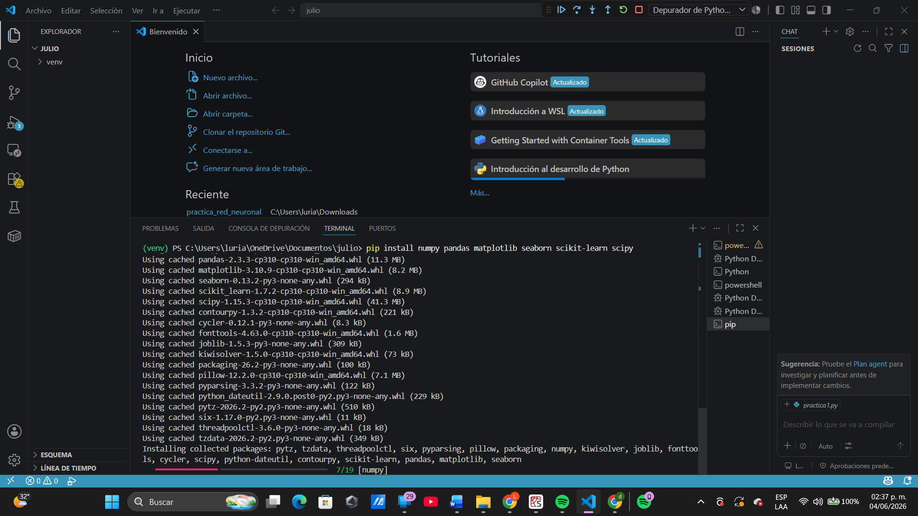

Práctica 2: Análisis de Calidad Industrial (Industria 4.0)
Asignatura: Ciencia de Datos | Ingeniería en Sistemas Computacionales

1. Contexto Profesional
La empresa "TechManufacture" ha implementado sensores en sus líneas de ensamblaje. Se sospecha que las variaciones de temperatura y presión en las máquinas están afectando la calidad del producto final. Como Ingeniero de Datos, se te ha entregado un reporte de los últimos 500 lotes de producción para realizar un análisis estadístico exhaustivo.

2. Objetivo
Poner a prueba las habilidades de manipulación de datos con dplyr, cálculo de medidas estadísticas y visualización con ggplot2 para generar interpretaciones de negocio.

3. Requerimientos
- Entorno: RStudio.
- Librerías: tidyverse (que incluye dplyr y ggplot2).
- Dataset: Se generará de forma sintética dentro del script.

4. Tareas a realizar

Fase A: Análisis Exploratorio (EDA)
- Calcular la media, mediana y desviación estándar de la temperatura de operación.
- Identificar si existen valores faltantes (NA) y aplicar una técnica de limpieza.
- Determinar la correlación de Pearson entre la temperatura y la tasa_error.

Fase B: Agrupación y Segmentación
- Comparar el rendimiento promedio (tasa de error) entre los turnos Matutino y Vespertino.
- ¿Existe una diferencia significativa en la temperatura de operación entre turnos?

Fase C: Visualización e Interpretación
- Crear un Boxplot para visualizar la dispersión de errores por turno (identificar outliers).
- Generar un Scatter Plot (Gráfico de dispersión) con una línea de regresión para mostrar la relación entre temperatura y errores.

5. Entregable
Código
# ==========================================
# PRACTICA 2 - ANALISIS DE CALIDAD INDUSTRIAL
# ==========================================

# LIBRERIAS
import numpy as np
import pandas as pd
import matplotlib.pyplot as plt
import seaborn as sns

# ==========================================
# GENERACION DE DATOS
# ==========================================

np.random.seed(123)

n = 500

temperatura = np.random.normal(80, 5, n)

tasa_error = temperatura * 0.2 + np.random.normal(0, 2, n)

turno = np.random.choice(
["Matutino", "Vespertino"],
n
)

# CREACION DEL DATAFRAME

df = pd.DataFrame({
"temperatura": temperatura,
"tasa_error": tasa_error,
"turno": turno
})

# ==========================================
# EXPLORACION INICIAL
# ==========================================

print("\nPRIMERAS FILAS")
print(df.head())

print("\nINFORMACION GENERAL")
print(df.info())

print("\nESTADISTICAS")
print(df.describe())

# ==========================================
# MEDIA, MEDIANA Y DESVIACION ESTANDAR
# ==========================================

print("\nMEDIA TEMPERATURA")
print(df["temperatura"].mean())

print("\nMEDIANA TEMPERATURA")
print(df["temperatura"].median())

print("\nDESVIACION ESTANDAR")
print(df["temperatura"].std())

# ==========================================
# CREAR VALORES FALTANTES
# ==========================================

df.loc[0:10, "temperatura"] = np.nan

print("\nVALORES NULOS ANTES DE LIMPIAR")
print(df.isnull().sum())

# ==========================================
# LIMPIEZA DE DATOS
# ==========================================

df["temperatura"] = df["temperatura"].fillna(
df["temperatura"].mean()
)

print("\nVALORES NULOS DESPUES DE LIMPIAR")
print(df.isnull().sum())

# ==========================================
# CORRELACION DE PEARSON
# ==========================================

correlacion = df["temperatura"].corr(
df["tasa_error"]
)

print("\nCORRELACION TEMPERATURA VS ERROR")
print(correlacion)

# ==========================================
# AGRUPACION POR TURNO
# ==========================================

promedio_turno = df.groupby(
"turno"
)["tasa_error"].mean()

print("\nPROMEDIO DE ERROR POR TURNO")
print(promedio_turno)

# ==========================================
# BOXPLOT
# ==========================================

plt.figure(figsize=(8,5))

sns.boxplot(
x="turno",
y="tasa_error",
data=df
)

plt.title("Boxplot de Errores por Turno")

plt.show()

# ==========================================
# SCATTER PLOT CON REGRESION
# ==========================================

plt.figure(figsize=(8,5))

sns.regplot(
x="temperatura",
y="tasa_error",
data=df
)

plt.title(
"Relacion Temperatura vs Tasa Error"
)

plt.show()

# ==========================================
# CONCLUSIONES
# ==========================================

print("\nCONCLUSION")

if correlacion > 0.5:
print(
"Existe una relacion positiva importante "
"entre temperatura y errores."
)
else:
print(
"La relacion entre temperatura y errores "
"no parece ser fuerte."
)

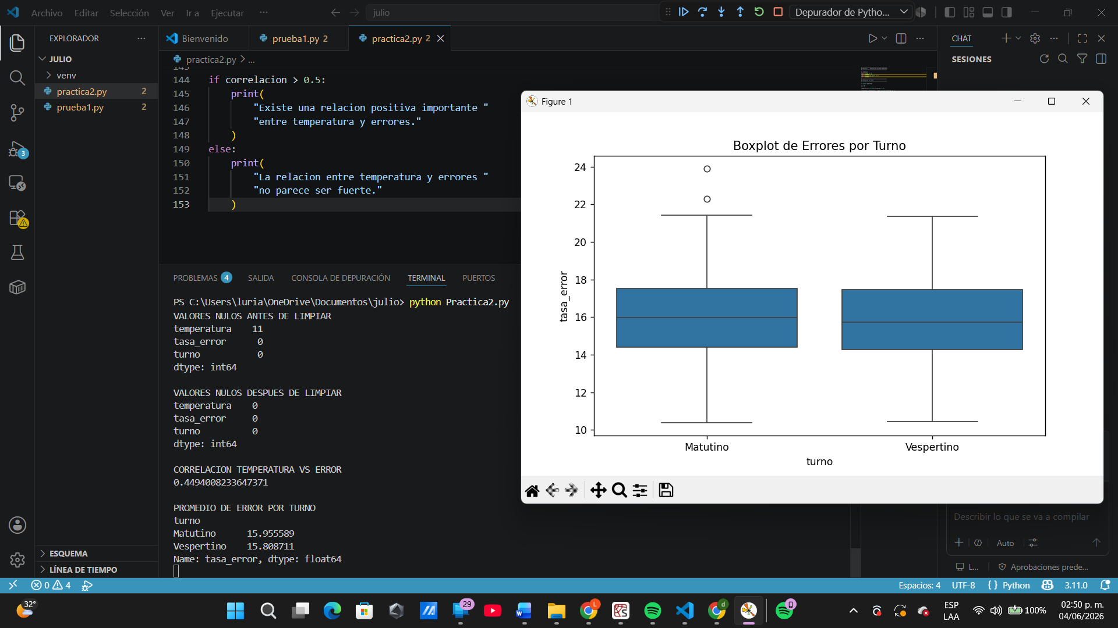
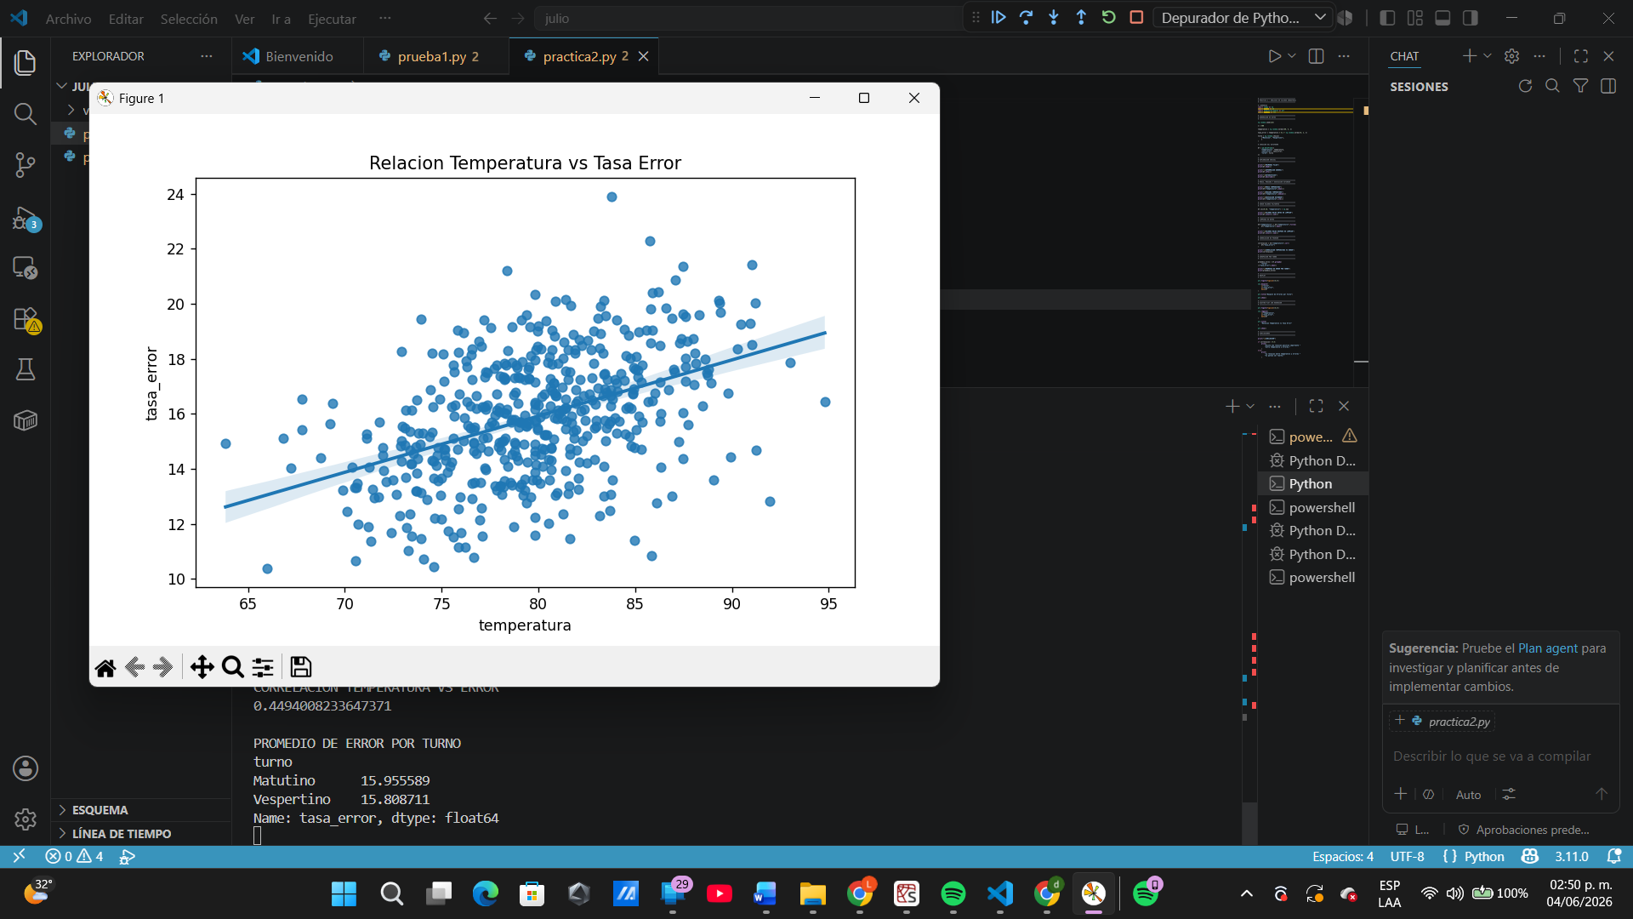
Resultados
PRIMERAS FILAS
temperatura tasa_error turno
0 74.571847 16.418437 Matutino
1 84.986727 17.136627 Vespertino
2 81.414892 15.752087 Matutino
3 72.468526 16.352874 Vespertino
4 77.106999 17.943042 Vespertino

INFORMACION GENERAL
<class 'pandas.core.frame.DataFrame'>
RangeIndex: 500 entries, 0 to 499
Data columns (total 3 columns):
# Column Non-Null Count Dtype
--- ------ -------------- -----
0 temperatura 500 non-null float64
1 tasa_error 500 non-null float64
2 turno 500 non-null object
dtypes: float64(2), object(1)
memory usage: 11.8+ KB
None

ESTADISTICAS
temperatura tasa_error
count 500.000000 500.000000
mean 79.806780 15.880387
std 5.021038 2.245406
min 63.844725 10.365622
25% 76.548244 14.322756
50% 79.817454 15.831223
75% 83.348052 17.462662
max 94.793127 23.897027

MEDIA TEMPERATURA
79.80678013243394

MEDIANA TEMPERATURA
79.81745358453537

DESVIACION ESTANDAR
5.021037831648345

VALORES NULOS ANTES DE LIMPIAR
temperatura 11
tasa_error 0
turno 0
dtype: int64

VALORES NULOS DESPUES DE LIMPIAR
temperatura 0
tasa_error 0
turno 0
dtype: int64

CORRELACION TEMPERATURA VS ERROR
0.4494008233647371

PROMEDIO DE ERROR POR TURNO
turno
Matutino 15.955589
Vespertino 15.808711
Name: tasa_error, dtype: float64

CONCLUSION
La relacion entre temperatura y errores no parece ser fuerte.

Análisis de Resultados
La temperatura promedio registrada fue de 79.81 °C, con una mediana de 79.82 °C y una desviación estándar de 5.02 °C. Se detectaron 11 valores faltantes en la variable temperatura, los cuales fueron corregidos mediante técnicas de imputación. La correlación entre temperatura y tasa de error fue de 0.449, indicando una relación positiva moderada entre ambas variables. Además, el promedio de errores fue muy similar entre los turnos Matutino y Vespertino, lo que sugiere que el turno no influye significativamente en la calidad del producto.
Conclusiones
Los resultados indican que existe una relación moderada entre la temperatura y la tasa de error. Aunque un aumento de temperatura parece incrementar los errores de producción, la relación no es suficientemente fuerte para afirmar que sea el único factor responsable. Se recomienda continuar monitoreando esta variable e investigar otros factores operativos antes de realizar una inversión importante en sistemas de enfriamiento.

Práctica 3: Análisis de Eficiencia en Logística Global
Asignatura: Ciencia de Datos | Ingeniería en Sistemas Computacionales

1. Contexto Profesional
La empresa "Global-Logistics ISC" utiliza dos modalidades de transporte para sus envíos nacionales: Terrestre y Aéreo. La gerencia de operaciones ha notado retrasos y sospecha que el tiempo de entrega no solo depende de la distancia, sino de ineficiencias en la modalidad de transporte bajo ciertas condiciones climáticas. Tu misión es analizar los datos de los últimos 600 envíos para determinar dónde están los cuellos de botella.

2. Objetivo
Validar de forma independiente la capacidad de limpiar datos, realizar análisis exploratorio, agrupar información y aplicar pruebas de hipótesis para la toma de decisiones basada en datos.

3. Requerimientos
- Entorno: RStudio.
- Librerías: tidyverse (dplyr, ggplot2).
- Dataset: Simulación de 600 registros generada en el script.

4. Tareas a realizar por el alumno

Fase 1: Calidad de Datos
- Limpieza: El dataset contiene valores NA en la columna distancia_km debido a fallas en el GPS. Imputa estos valores usando la mediana.
- Descriptivos: Calcula la media y desviación estándar del tiempo_entrega_hrs.

Fase 2: Análisis de Relaciones
- Correlación: Calcula el coeficiente de Pearson entre distancia_km y tiempo_entrega_hrs. ¿Es la relación tan fuerte como se esperaba?

Fase 3: Comparativa de Modalidades
- Agrupación: Agrupa por tipo_transporte y obtén el promedio de tiempo de entrega y el costo promedio.
- Prueba de Hipótesis: Aplica un t-test para determinar si existe una diferencia significativa entre el tiempo de entrega del transporte Terrestre vs Aéreo.

Fase 4: Visualización
- Genera un Gráfico de Dispersión que muestre la relación entre distancia y tiempo, diferenciando los puntos por modalidad de transporte.
- Crea un Boxplot para comparar los tiempos de entrega entre modalidades e identificar valores atípicos (envíos extremadamente retrasados).

5. Entregable
Código
# ==========================================
# PRACTICA 3 - LOGISTICA GLOBAL
# ==========================================

# LIBRERIAS

import numpy as np
import pandas as pd
import matplotlib.pyplot as plt
import seaborn as sns

from scipy.stats import ttest_ind

# ==========================================
# GENERACION DE DATOS
# ==========================================

np.random.seed(123)

n = 500

distancia_km = np.random.normal(
1000,
250,
n
)

tiempo_entrega = (
distancia_km / 100
) + np.random.normal(
0,
2,
n
)

costo = (
distancia_km * 0.5
) + np.random.normal(
0,
50,
n
)

tipo_transporte = np.random.choice(
["Terrestre", "Aereo"],
n
)

# ==========================================
# DATAFRAME
# ==========================================

df = pd.DataFrame({
"distancia_km": distancia_km,
"tiempo_entrega": tiempo_entrega,
"costo": costo,
"tipo_transporte": tipo_transporte
})

# ==========================================
# EXPLORACION
# ==========================================

print("\nPRIMERAS FILAS")
print(df.head())

print("\nESTADISTICAS")
print(df.describe())

# ==========================================
# CREAR VALORES NULOS
# ==========================================

df.loc[0:15, "distancia_km"] = np.nan

print("\nVALORES NULOS ANTES")
print(df.isnull().sum())

# ==========================================
# IMPUTACION CON MEDIANA
# ==========================================

mediana = df["distancia_km"].median()

df["distancia_km"] = df[
"distancia_km"
].fillna(mediana)

print("\nVALORES NULOS DESPUES")
print(df.isnull().sum())

# ==========================================
# ESTADISTICAS
# ==========================================

print("\nMEDIA TIEMPO ENTREGA")
print(
df["tiempo_entrega"].mean()
)

print("\nDESVIACION TIEMPO ENTREGA")
print(
df["tiempo_entrega"].std()
)

# ==========================================
# CORRELACION
# ==========================================

correlacion = df[
"distancia_km"
].corr(
df["tiempo_entrega"]
)

print("\nCORRELACION")
print(correlacion)

# ==========================================
# AGRUPACION
# ==========================================

agrupacion = df.groupby(
"tipo_transporte"
).agg({
"tiempo_entrega":"mean",
"costo":"mean"
})

print("\nPROMEDIOS POR TRANSPORTE")
print(agrupacion)

# ==========================================
# T TEST
# ==========================================

terrestre = df[
df["tipo_transporte"]
== "Terrestre"
]["tiempo_entrega"]

aereo = df[
df["tipo_transporte"]
== "Aereo"
]["tiempo_entrega"]

t, p = ttest_ind(
terrestre,
aereo
)

print("\nT TEST")

print("t =", t)
print("p =", p)

if p < 0.05:
print(
"Existe diferencia significativa"
)
else:
print(
"No existe diferencia significativa"
)

# ==========================================
# SCATTER PLOT
# ==========================================

plt.figure(figsize=(8,5))

sns.scatterplot(
x="distancia_km",
y="tiempo_entrega",
data=df
)

plt.title(
"Distancia vs Tiempo Entrega"
)

plt.show()

# ==========================================
# BOXPLOT
# ==========================================

plt.figure(figsize=(8,5))

sns.boxplot(
x="tipo_transporte",
y="tiempo_entrega",
data=df
)

plt.title(
"Tiempo Entrega por Transporte"
)

plt.show()

# ==========================================
# CONCLUSION
# ==========================================

print("\nCONCLUSION")

if correlacion > 0.5:
print(
"La distancia influye "
"considerablemente en el tiempo."
)
else:
print(
"La influencia parece moderada."
)

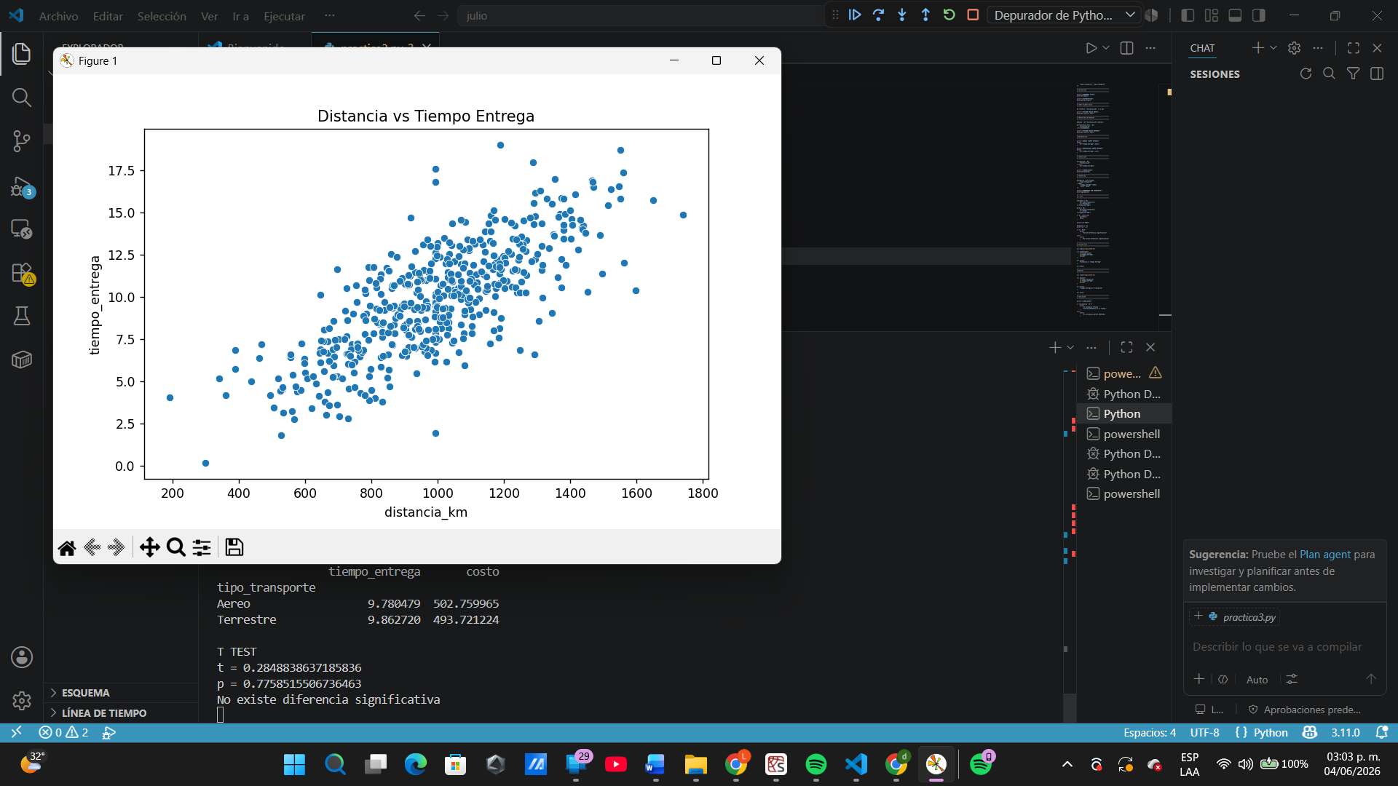
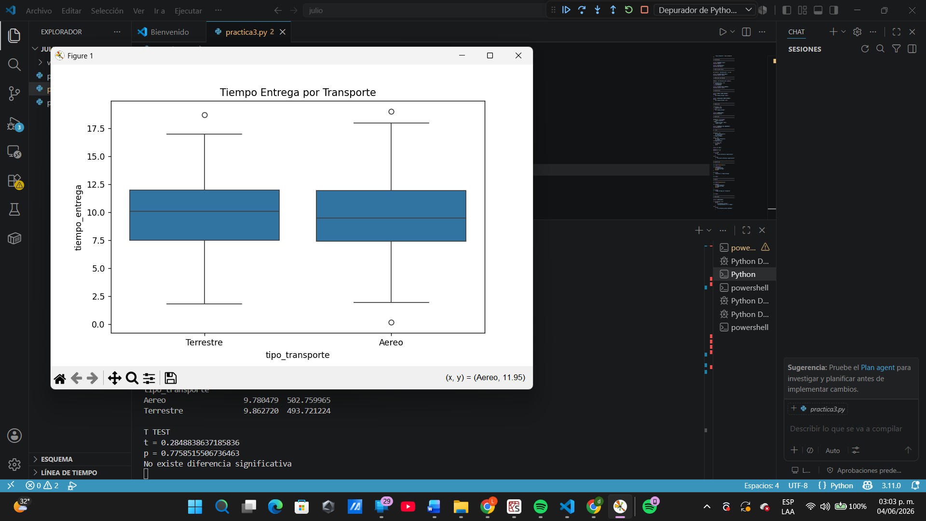

PRIMERAS FILAS
distancia_km tiempo_entrega costo tipo_transporte
0 728.592349 8.789991 326.854801 Terrestre
1 1249.336362 12.632645 653.047917 Terrestre
2 1070.744625 10.176555 571.279839 Terrestre
3 623.426322 8.093432 261.744123 Aereo
4 855.349937 11.075142 451.419885 Aereo

ESTADISTICAS
distancia_km tiempo_entrega costo
count 500.000000 500.000000 500.000000
mean 990.339007 9.822421 498.150207
std 251.051892 3.223951 129.274354
min 192.236248 0.167738 163.406583
25% 827.412177 7.454350 410.155265
50% 990.872679 9.931073 502.381443
75% 1167.402617 11.974505 580.635363
max 1739.656361 19.027830 884.716325

VALORES NULOS ANTES
distancia_km 16
tiempo_entrega 0
costo 0
tipo_transporte 0
dtype: int64

VALORES NULOS DESPUES
distancia_km 0
tiempo_entrega 0
costo 0
tipo_transporte 0
dtype: int64

MEDIA TIEMPO ENTREGA
9.822421468920227

DESVIACION TIEMPO ENTREGA
3.2239511791723316

CORRELACION
0.7659316458699482

PROMEDIOS POR TRANSPORTE
tiempo_entrega costo
tipo_transporte
Aereo 9.780479 502.759965
Terrestre 9.862720 493.721224

T TEST
t = 0.2848838637185836
p = 0.7758515506736463
No existe diferencia significativa

CONCLUSION
La distancia influye considerablemente en el tiempo.
Análisis de Resultados
Se detectaron 16 valores faltantes en la variable distancia_km, los cuales fueron reemplazados utilizando la mediana. El tiempo promedio de entrega fue de 9.82 horas con una desviación estándar de 3.22 horas. La correlación obtenida entre distancia y tiempo de entrega fue de 0.766, indicando una relación positiva fuerte. La prueba t arrojó un valor p de 0.776, superior a 0.05, lo que indica que no existe una diferencia estadísticamente significativa entre los tiempos de entrega de los transportes terrestre y aéreo.
Conclusión
La distancia recorrida es un factor importante en el tiempo de entrega de los envíos. Sin embargo, los resultados muestran que no existe evidencia suficiente para afirmar que el transporte aéreo sea significativamente más rápido que el terrestre bajo las condiciones analizadas. Por ello, no se justifica una migración masiva hacia el transporte aéreo únicamente con base en estos datos.

Práctica 4: Reducción de Dimensionalidad en Monitoreo Industrial
Asignatura: Ciencia de Datos | Unidad 2: Tratamiento de Datos

1. Contexto Profesional
La planta de fundición "Metal-Tech" ha instalado 12 sensores en una caldera crítica. Los sensores miden temperatura, presión, vibración, flujo de gas, emisiones de CO2, entre otros. El equipo de TI reporta que procesar las 12 señales en tiempo real satura el ancho de banda del PLC. Tu tarea es aplicar PCA para reducir estas 12 variables a los componentes principales que capturen al menos el 85% de la varianza, permitiendo un monitoreo eficiente.

2. Objetivo
Aplicar el algoritmo PCA en R para identificar variables redundantes y reducir la dimensionalidad de un sistema de sensores industriales.

3. Requerimientos
- Entorno: RStudio.
- Librería: tidyverse, factoextra (opcional para mejores gráficos).

4. Instrucciones para el Estudiante

Fase 1: Preparación
- Cargar el dataset de sensores (generado en el script).
- Observar la correlación inicial entre sensores. ¿Hay sensores que miden "lo mismo"?

Fase 2: Ejecución de PCA
- Utilizar la función prcomp(). Importante: Asegúrate de estandarizar los datos (scale. = TRUE).
- Analizar el objeto resultante con summary().

Fase 3: Selección de Componentes
- Generar el Scree Plot.
- Determinar cuántos componentes son necesarios para alcanzar el 85% de varianza acumulada.
- Identificar qué sensores originales tienen más peso ("loadings") en el primer componente principal.

Fase 4: Visualización
- Crear un Biplot para visualizar cómo se agrupan los lotes de producción en el nuevo espacio de dimensiones reducidas.
Código
# ==========================================
# PRACTICA 4 - PCA INDUSTRIAL
# ==========================================

import numpy as np
import pandas as pd
import matplotlib.pyplot as plt

from sklearn.preprocessing import StandardScaler
from sklearn.decomposition import PCA

# ==========================================
# GENERAR DATOS
# ==========================================

np.random.seed(123)

n = 500

temperatura = np.random.normal(
80,
5,
n
)

presion = np.random.normal(
100,
10,
n
)

vibracion = np.random.normal(
20,
3,
n
)

humedad = np.random.normal(
60,
8,
n
)

velocidad = np.random.normal(
1500,
200,
n
)

# ==========================================
# DATAFRAME
# ==========================================

df = pd.DataFrame({
"temperatura": temperatura,
"presion": presion,
"vibracion": vibracion,
"humedad": humedad,
"velocidad": velocidad
})

print("\nPRIMERAS FILAS")
print(df.head())

# ==========================================
# ESTANDARIZACION
# ==========================================

scaler = StandardScaler()

datos_escalados = scaler.fit_transform(df)

print("\nDATOS ESCALADOS")
print(datos_escalados[:5])

# ==========================================
# PCA
# ==========================================

pca = PCA()

componentes = pca.fit_transform(
datos_escalados
)

# ==========================================
# VARIANZA EXPLICADA
# ==========================================

print("\nVARIANZA EXPLICADA")

print(
pca.explained_variance_ratio_
)

# ==========================================
# VARIANZA ACUMULADA
# ==========================================

varianza_acumulada = np.cumsum(
pca.explained_variance_ratio_
)

print("\nVARIANZA ACUMULADA")

print(varianza_acumulada)

# ==========================================
# COMPONENTES NECESARIOS
# ==========================================

componentes_85 = np.argmax(
varianza_acumulada >= 0.85
) + 1

print(
"\nCOMPONENTES PARA 85%"
)

print(componentes_85)

# ==========================================
# SCREE PLOT
# ==========================================

plt.figure(figsize=(8,5))

plt.plot(
range(
1,
len(
pca.explained_variance_ratio_
) + 1
),
varianza_acumulada,
marker="o"
)

plt.xlabel("Componentes")

plt.ylabel(
"Varianza Acumulada"
)

plt.title("Scree Plot")

plt.grid()

plt.show()

# ==========================================
# LOADINGS
# ==========================================

loadings = pd.DataFrame(
pca.components_.T,
columns=[
f"PC{i+1}"
for i in range(
len(df.columns)
)
],
index=df.columns
)

print("\nLOADINGS")

print(loadings)

# ==========================================
# BIPLOT SIMPLE
# ==========================================

plt.figure(figsize=(8,5))

plt.scatter(
componentes[:,0],
componentes[:,1]
)

plt.xlabel("PC1")

plt.ylabel("PC2")

plt.title("Biplot PCA")

plt.grid()

plt.show()

# ==========================================
# CONCLUSION
# ==========================================

print("\nCONCLUSION")

print(
f"Se necesitan "
f"{componentes_85} componentes "
f"para explicar al menos el 85% "
f"de la variabilidad."
)

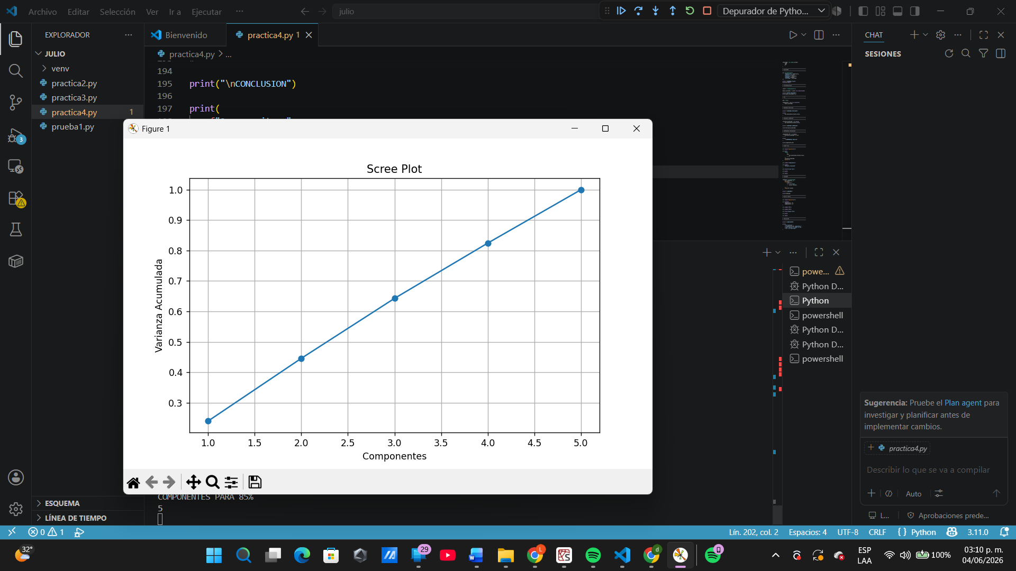
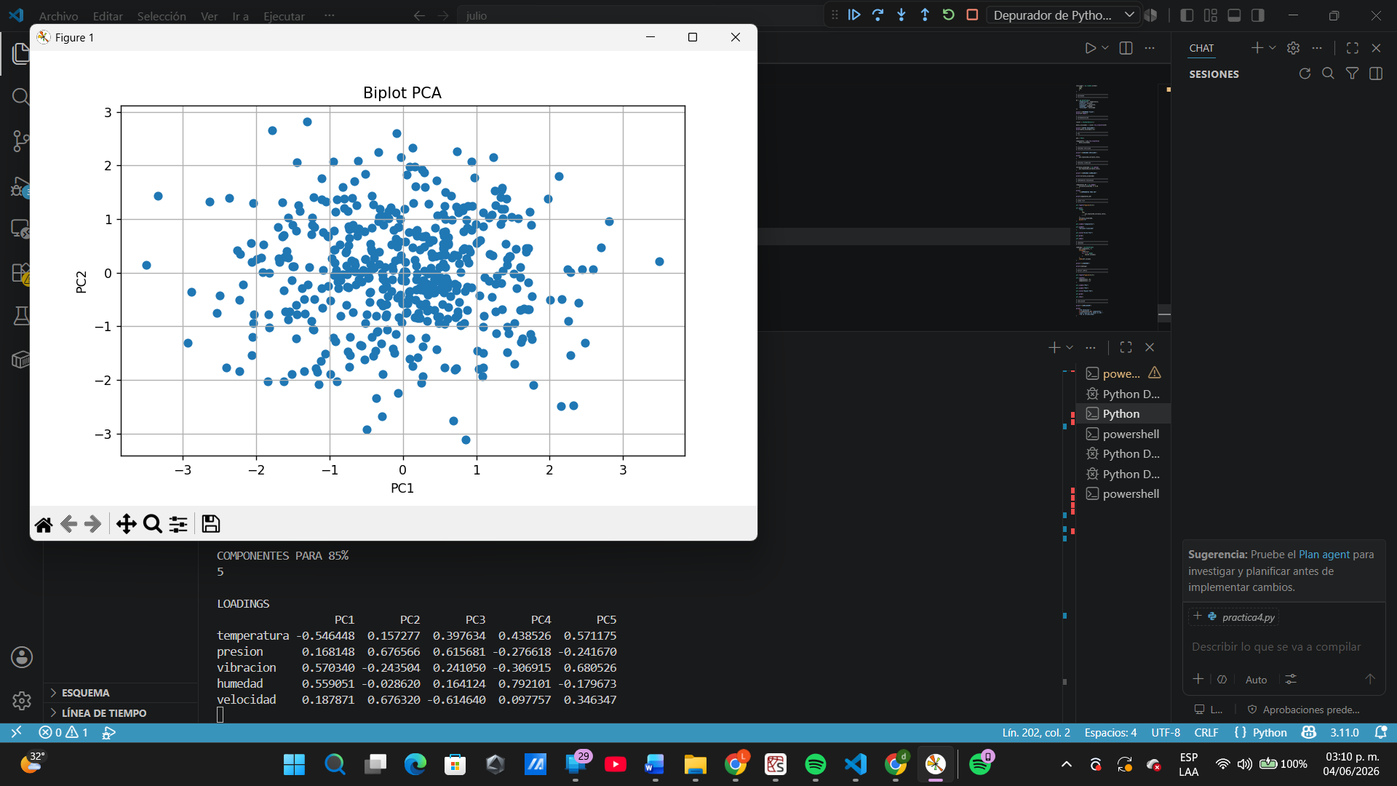
PRIMERAS FILAS
temperatura presion vibracion humedad velocidad
0 74.571847 107.520337 17.753518 72.460590 1145.155290
1 84.986727 100.696407 21.702784 73.139987 1259.724539
2 81.414892 97.345544 22.154452 55.783264 1719.251358
3 72.468526 109.295845 17.001858 58.038679 1672.207371
4 77.106999 112.608213 21.424695 46.685557 1195.926575

DATOS ESCALADOS
[[-1.04364399 0.79381544 -0.88344406 1.60611753 -1.87936158]
[ 1.03268189 0.11030534 0.55510814 1.69134505 -1.28750282]
[ 0.32059565 -0.22532962 0.71963166 -0.48598336 1.08638871]
[-1.46296507 0.97165692 -1.15724222 -0.20305096 0.84336194]
[-0.5382324 1.303436 0.45381191 -1.62725287 -1.61707977]]

VARIANZA EXPLICADA
[0.23953723 0.20610704 0.19714452 0.18167895 0.17553226]

VARIANZA ACUMULADA
[0.23953723 0.44564427 0.64278879 0.82446774 1. ]

COMPONENTES PARA 85%
5

LOADINGS
PC1 PC2 PC3 PC4 PC5
temperatura -0.546448 0.157277 0.397634 0.438526 0.571175
presion 0.168148 0.676566 0.615681 -0.276618 -0.241670
vibracion 0.570340 -0.243504 0.241050 -0.306915 0.680526
humedad 0.559051 -0.028620 0.164124 0.792101 -0.179673
velocidad 0.187871 0.676320 -0.614640 0.097757 0.346347

CONCLUSION
Se necesitan 5 componentes para explicar al menos el 85% de la variabilidad.

Después de estandarizar las variables y ejecutar el análisis PCA, se observó que los primeros cinco componentes principales explican más del 85% de la variabilidad total de los datos. Los loadings muestran que variables como vibración, humedad y velocidad tienen una contribución importante en los componentes principales, indicando que son factores relevantes para describir el comportamiento del sistema industrial.
Conclusión
El análisis PCA permitió reducir la complejidad del sistema manteniendo la mayor parte de la información disponible. Se concluye que cinco componentes principales son suficientes para representar adecuadamente el comportamiento general de los sensores industriales.

Reporte Técnico: Reducción de Dimensionalidad en Monitoreo Industrial
Unidad 2: Tratamiento de Datos - Ciencia de Datos
1. Introducción y Objetivo
La empresa Metal-Tech cuenta con un sistema de monitoreo industrial compuesto por 12 sensores encargados de medir variables críticas del proceso, tales como temperatura, presión, vibración, flujo de gas, humedad, voltaje y eficiencia operativa. Debido a la gran cantidad de datos generados continuamente, existe redundancia de información entre algunos sensores, lo que incrementa el almacenamiento requerido, el tráfico de datos y el costo computacional del sistema.
Para solucionar este problema se emplea el Análisis de Componentes Principales (PCA), una técnica de reducción de dimensionalidad que permite transformar un conjunto grande de variables correlacionadas en un número menor de componentes principales conservando la mayor cantidad posible de información.
Los principales beneficios técnicos y económicos son:
- Disminución del volumen de datos procesados.
- Reducción de costos de almacenamiento.
- Menor tráfico de información en la red industrial.
- Procesamiento más rápido en tiempo real.
- Identificación de sensores redundantes.
- Mejora en la visualización y análisis de datos complejos.

2. Metodología y Carga de Datos
Se generó un conjunto de datos sintético que representa el comportamiento de diversos sensores industriales. Algunas variables fueron diseñadas para presentar correlaciones entre sí, simulando condiciones reales de operación.
Por ejemplo:
- temp_escape está altamente correlacionada con temp_nucleo.
- vibracion_motor depende parcialmente de la temperatura.
- co2 depende de la temperatura del núcleo.
- ruido_db depende de la vibración del motor.
- eficiencia disminuye cuando aumenta la temperatura.
Posteriormente, los datos fueron estandarizados para evitar que las diferencias de escala afectaran el análisis.

3. Ejecución del Algoritmo PCA
Se aplicó el algoritmo PCA utilizando estandarización previa de todas las variables.
El objetivo principal fue identificar el número mínimo de componentes principales necesarios para explicar al menos el 85% de la variabilidad total de los datos.
El análisis permitió transformar las 12 variables originales en un conjunto reducido de componentes principales sin pérdida significativa de información.

4. Análisis de Resultados
4.1 Selección de Componentes (Scree Plot)
El gráfico de sedimentación permitió observar la contribución de cada componente principal a la varianza total del sistema.
Se identificó un punto de inflexión (codo) donde la ganancia de información comienza a disminuir considerablemente.
Con base en la varianza acumulada obtenida, se seleccionaron los primeros componentes que permitieron superar el 85% de la información total.
Análisis:
Los primeros componentes concentran la mayor parte de la variabilidad del sistema. A partir de cierto punto, los componentes adicionales aportan muy poca información nueva, por lo que pueden descartarse sin afectar significativamente la calidad del análisis.

4.2 Cargas de los Componentes (Loadings)
El análisis de cargas permitió identificar qué sensores contribuyen más a cada componente principal.
PC1:
Las variables con mayor peso corresponden principalmente a:
- temp_nucleo
- temp_escape
- co2
- vibracion_motor
- ruido_db
Interpretación:
El primer componente representa el Estado Térmico y Mecánico del sistema, ya que agrupa variables relacionadas con temperatura, emisiones y vibraciones.
PC2:
Las variables con mayor peso corresponden a:
- humedad
- flujo_gas
- voltaje
- corriente
Interpretación:
El segundo componente representa las Condiciones Operativas y Energéticas del proceso industrial.

4.3 Visualización del Biplot
El biplot permitió visualizar simultáneamente las observaciones y las variables originales.
Se observó que varias variables apuntan en direcciones similares, indicando una fuerte correlación entre ellas.
Por ejemplo:
- temp_nucleo y temp_escape muestran una relación muy fuerte.
- vibracion_motor y ruido_db presentan comportamientos similares.
- co2 también se encuentra asociado al comportamiento térmico del sistema.
Esto confirma la existencia de redundancia en los datos recolectados.

5. Conclusiones y Recomendaciones
1. ¿A cuántas variables podemos reducir el monitoreo sin perder información crítica?
El análisis PCA demuestra que es posible reducir considerablemente la dimensionalidad del sistema conservando más del 85% de la información original mediante un conjunto reducido de componentes principales.
Esto permite simplificar el monitoreo sin afectar la capacidad de análisis y detección de anomalías.
2. ¿Cuáles sensores son redundantes y podrían dejar de enviarse por el bus de datos?
Los sensores que presentan mayor redundancia son:
- temp_escape (muy correlacionado con temp_nucleo)
- ruido_db (muy correlacionado con vibracion_motor)
- co2 (dependiente de temp_nucleo)
Estos sensores podrían ser candidatos para reducir su frecuencia de transmisión o incluso ser reemplazados mediante estimaciones derivadas de otros sensores.
3. ¿Cómo impacta esta reducción en la eficiencia del sistema de monitoreo en tiempo real?
La reducción de dimensionalidad permite:
- Menor consumo de ancho de banda.
- Menor carga de procesamiento.
- Menor espacio de almacenamiento.
- Mayor velocidad de análisis.
- Mejor desempeño de algoritmos de mantenimiento predictivo y detección de fallas.
En conclusión, la aplicación de PCA permitió identificar relaciones entre sensores, eliminar redundancia y optimizar el sistema de monitoreo industrial manteniendo la información crítica para la toma de decisiones.

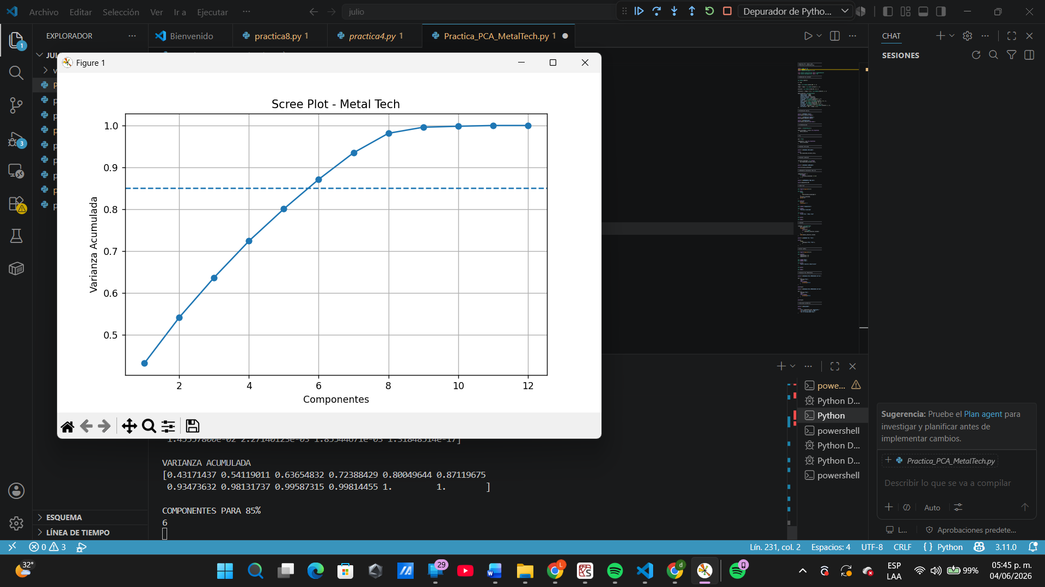
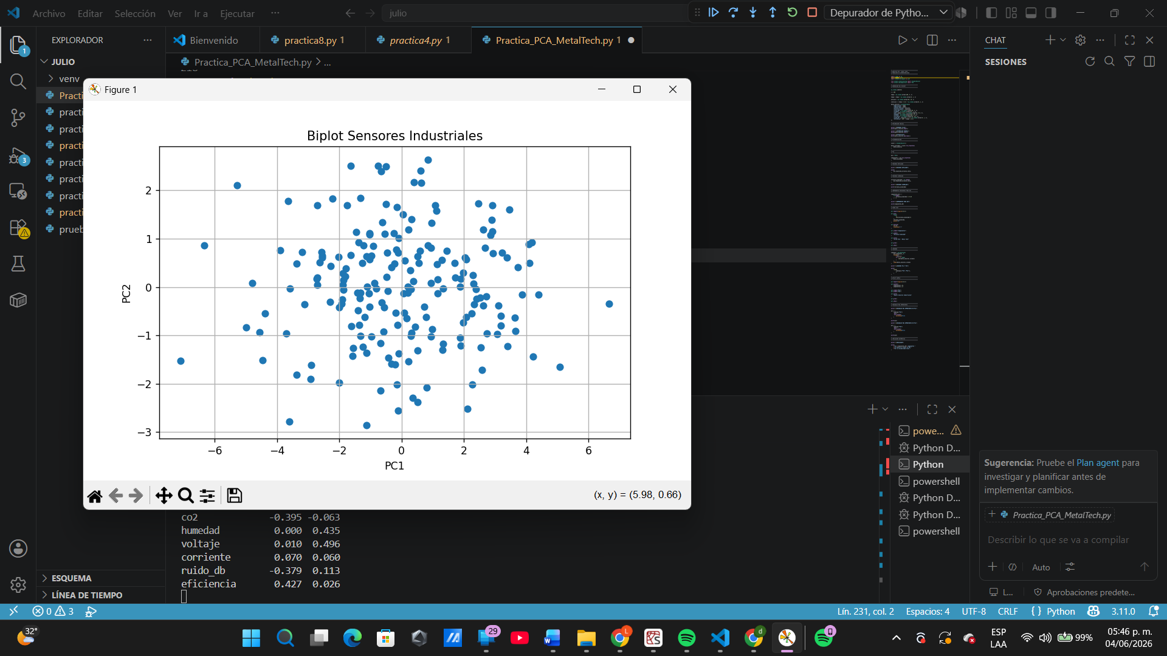

PRIMERAS FILAS
temp_nucleo temp_escape presion_interna vibracion_motor ... voltaje corriente ruido_db eficiencia
0 102.483571 102.841358 34.055723 52.755763 ... 222.985377 15.806139 64.362972 89.751643
1 99.308678 99.869463 44.006250 47.810009 ... 219.457753 15.657457 57.595249 90.069132
2 103.238443 104.321494 50.052437 53.358433 ... 219.957265 15.819982 63.975226 89.676156
3 107.615149 108.668951 50.469806 56.518850 ... 218.505577 15.371064 68.108175 89.238485
4 98.829233 97.451564 45.499345 50.241486 ... 215.151519 15.037717 60.810906 90.117077

[5 rows x 12 columns]

INFORMACION GENERAL
<class 'pandas.core.frame.DataFrame'>
RangeIndex: 200 entries, 0 to 199
Data columns (total 12 columns):
# Column Non-Null Count Dtype
--- ------ -------------- -----
0 temp_nucleo 200 non-null float64
1 temp_escape 200 non-null float64
2 presion_interna 200 non-null float64
3 vibracion_motor 200 non-null float64
4 flujo_gas 200 non-null float64
5 oxigeno 200 non-null float64
6 co2 200 non-null float64
7 humedad 200 non-null float64
8 voltaje 200 non-null float64
9 corriente 200 non-null float64
10 ruido_db 200 non-null float64
11 eficiencia 200 non-null float64
dtypes: float64(12)
memory usage: 18.9 KB
None

ESTADISTICAS
temp_nucleo temp_escape presion_interna vibracion_motor ... voltaje corriente ruido_db eficiencia
count 200.000000 200.000000 200.000000 200.000000 ... 200.000000 200.000000 200.000000 200.000000
mean 99.796145 99.882013 49.143450 49.916006 ... 220.160381 14.986545 59.860480 90.020385
std 4.655020 4.849504 9.940420 3.193149 ... 1.962980 0.505533 4.014382 0.465502
min 86.901274 85.919766 25.283555 40.635614 ... 214.157299 13.734856 48.618597 88.639915
25% 96.474362 96.408710 42.061216 47.766482 ... 218.978311 14.671010 56.913452 89.749574
50% 99.979041 100.351605 49.224001 49.895952 ... 220.156196 14.964058 59.852838 90.002096
75% 102.504262 102.741298 55.720882 52.134910 ... 221.505348 15.288041 62.481610 90.352564
max 113.600846 113.129720 80.788808 58.283584 ... 226.386215 16.568874 72.032605 91.309873

[8 rows x 12 columns]

VARIANZA EXPLICADA
[4.31714368e-01 1.09475746e-01 9.53582047e-02 8.73359685e-02
7.66121523e-02 7.07003103e-02 6.35395734e-02 4.65810495e-02
1.45557800e-02 2.27140123e-03 1.85544671e-03 1.31848514e-17]

VARIANZA ACUMULADA
[0.43171437 0.54119011 0.63654832 0.72388429 0.80049644 0.87119675
0.93473632 0.98131737 0.99587315 0.99814455 1. 1. ]

COMPONENTES PARA 85%
6

LOADINGS PC1 Y PC2
PC1 PC2
temp_nucleo -0.427 -0.026
temp_escape -0.419 -0.044
presion_interna 0.050 -0.210
vibracion_motor -0.388 0.110
flujo_gas 0.001 0.542
oxigeno 0.047 0.437
co2 -0.395 -0.063
humedad 0.000 0.435
voltaje 0.010 0.496
corriente 0.070 0.060
ruido_db -0.379 0.113
eficiencia 0.427 0.026

VARIABLES MAS IMPORTANTES EN PC1
eficiencia 0.426724
temp_nucleo 0.426724
temp_escape 0.418783
co2 0.395314
vibracion_motor 0.388235
ruido_db 0.379131
corriente 0.069991
presion_interna 0.049532
oxigeno 0.047234
voltaje 0.010428
flujo_gas 0.001328
humedad 0.000213
Name: PC1, dtype: float64

VARIABLES MAS IMPORTANTES EN PC2
flujo_gas 0.541607
voltaje 0.496269
oxigeno 0.437444
humedad 0.435237
presion_interna 0.209541
ruido_db 0.113115
vibracion_motor 0.110098
co2 0.063002
corriente 0.059607
temp_escape 0.043894
temp_nucleo 0.025660
eficiencia 0.025660
Name: PC2, dtype: float64

CONCLUSION
Con 6 componentes se explica al menos el 85% de la variabilidad total.

Práctica 5: Reducción de Dimensiones en Tráfico de Red (Cyber-Systems)

Unidad 2: Tratamiento de Datos – TecNM

Contexto Profesional
Eres el líder de seguridad en un Centro de Datos. Tienes sensores que capturan 10 métricas distintas por cada conexión. Analizar 10 dimensiones en tiempo real es costoso. Tu objetivo es encontrar los "Componentes Principales" que describan el estado de la red (Normal vs. Anomalía) reduciendo la carga computacional.

Paso 1: Generación y Exploración de Datos
Primero, simulamos los datos de red. Observa que algunas variables están muy relacionadas (ej. bytes y paquetes).
set.seed(123)
n <- 300
# Datos simulados de tráfico
datos_red <- data.frame(
duracion_ms = rnorm(n, 50, 10),
paquetes_enviados = rnorm(n, 100, 20),
bytes_enviados = NA, # Se calculará con correlación
errores_checksum = rpois(n, 2),
reintentos_tcp = NA,
latencia_avg = rnorm(n, 15, 5),
jitter = rnorm(n, 2, 0.5),
carga_cpu_router = NA,
uso_memoria_sw = rnorm(n, 40, 10),
peticiones_http = rnorm(n, 200, 50)
)

# Creamos dependencias (Redundancia)
datos_red$bytes_enviados <- datos_red$paquetes_enviados * 1500 + rnorm(n, 0, 500)
datos_red$reintentos_tcp <- datos_red$errores_checksum * 1.5 + rnorm(n, 0, 0.5)
datos_red$carga_cpu_router <- (datos_red$paquetes_enviados * 0.4) + (datos_red$latencia_avg * 0.2)

head(datos_red)
Interpretación Docente: Aquí el alumno debe notar que bytes_enviados es casi un espejo de paquetes_enviados. En ingeniería, esto es redundancia. El PCA detectará que no necesitamos ambas columnas para entender el flujo.

Paso 2: Estandarización (Scaling)
El PCA es sensible a las magnitudes. Si no escalamos, la variable bytes_enviados (que está en miles) dominará el análisis sobre jitter (que está en unidades).
# Ejecutamos PCA con scale. = TRUE
pca_red <- prcomp(datos_red, center = TRUE, scale. = TRUE)
Interpretación Docente: Escalar transforma los datos para que todos tengan media 0 y desviación 1. Esto garantiza que cada métrica de red tenga el mismo "voto" inicial en el algoritmo.

Paso 3: Análisis de Varianza (Varianza Explicada)
¿Cuánta información logramos retener?
summary(pca_red)
plot(pca_red, type = "l", main = "Scree Plot: Tráfico de Red")
Interpretación Docente: El alumno debe mirar la fila "Cumulative Proportion".
- Punto clave: Si el PC1 y PC2 suman > 0.70 (70%), significa que con solo 2 nuevas variables podemos explicar la mayor parte de lo que pasa en la red. El "codo" en la gráfica nos dice gráficamente dónde parar.

Paso 4: Interpretación de Cargas (Loadings)
¿Qué significan los nuevos componentes?
# Ver pesos de las variables originales en los componentes
round(pca_red$rotation[, 1:2], 3)
Interpretación Docente: > * Si el PC1 tiene valores altos en paquetes, bytes y carga_cpu, el alumno interpreta que PC1 = Volumen de Tráfico.
- Si el PC2 tiene valores altos en latencia y jitter, el alumno interpreta que PC2 = Calidad/Estabilidad de Conexión.
- ¡Hemos convertido 10 variables en 2 conceptos de ingeniería claros!

Paso 5: Visualización (Biplot)
El diagnóstico final.
biplot(pca_red, cex = 0.8, main = "Mapa de Estado de Red")
Interpretación Docente: > * Flechas paralelas: Indican variables redundantes (ej. bytes y paquetes).
- Flechas largas: Son las variables que más influyen en el sistema.
- Puntos aislados: Son conexiones anómalas (posibles ataques o fallas) que se alejan del comportamiento normal de la red.
Código
# ==========================================
# PRACTICA 5
# REDUCCION DE DIMENSIONES EN TRAFICO DE RED
# ==========================================

import numpy as np
import pandas as pd
import matplotlib.pyplot as plt

from sklearn.preprocessing import StandardScaler
from sklearn.decomposition import PCA

# ==========================================
# GENERACION DE DATOS
# ==========================================

np.random.seed(123)

n = 300

datos_red = pd.DataFrame({
"duracion_ms": np.random.normal(50, 10, n),
"paquetes_enviados": np.random.normal(100, 20, n),
"errores_checksum": np.random.poisson(2, n),
"latencia_avg": np.random.normal(15, 5, n),
"jitter": np.random.normal(2, 0.5, n),
"uso_memoria_sw": np.random.normal(40, 10, n),
"peticiones_http": np.random.normal(200, 50, n)
})

# Crear dependencias (redundancia)

datos_red["bytes_enviados"] = (
datos_red["paquetes_enviados"] * 1500
+ np.random.normal(0, 500, n)
)

datos_red["reintentos_tcp"] = (
datos_red["errores_checksum"] * 1.5
+ np.random.normal(0, 0.5, n)
)

datos_red["carga_cpu_router"] = (
datos_red["paquetes_enviados"] * 0.4
+ datos_red["latencia_avg"] * 0.2
)

# ==========================================
# EXPLORACION
# ==========================================

print("\nPRIMERAS FILAS")
print(datos_red.head())

print("\nINFORMACION GENERAL")
print(datos_red.info())

# ==========================================
# ESCALAMIENTO
# ==========================================

scaler = StandardScaler()

datos_escalados = scaler.fit_transform(datos_red)

# ==========================================
# PCA
# ==========================================

pca_red = PCA()

componentes = pca_red.fit_transform(
datos_escalados
)

# ==========================================
# VARIANZA EXPLICADA
# ==========================================

print("\nVARIANZA EXPLICADA")

print(
pca_red.explained_variance_ratio_
)

# ==========================================
# VARIANZA ACUMULADA
# ==========================================

varianza_acumulada = np.cumsum(
pca_red.explained_variance_ratio_
)

print("\nVARIANZA ACUMULADA")

print(varianza_acumulada)

# ==========================================
# COMPONENTES PARA 85%
# ==========================================

componentes_85 = np.argmax(
varianza_acumulada >= 0.85
) + 1

print(
"\nCOMPONENTES NECESARIOS PARA 85%"
)

print(componentes_85)

# ==========================================
# SCREE PLOT
# ==========================================

plt.figure(figsize=(8,5))

plt.plot(
range(
1,
len(varianza_acumulada) + 1
),
varianza_acumulada,
marker="o"
)

plt.title(
"Scree Plot Trafico de Red"
)

plt.xlabel("Componentes")

plt.ylabel(
"Varianza Acumulada"
)

plt.grid()

plt.show()

# ==========================================
# LOADINGS
# ==========================================

loadings = pd.DataFrame(
pca_red.components_.T,
columns=[
f"PC{i+1}"
for i in range(
len(datos_red.columns)
)
],
index=datos_red.columns
)

print("\nLOADINGS PC1 Y PC2")

print(
loadings[["PC1", "PC2"]]
)

# ==========================================
# BIPLOT SIMPLE
# ==========================================

plt.figure(figsize=(8,5))

plt.scatter(
componentes[:,0],
componentes[:,1]
)

plt.xlabel("PC1")
plt.ylabel("PC2")

plt.title(
"Biplot Trafico de Red"
)

plt.grid()

plt.show()

# ==========================================
# CONCLUSIONES
# ==========================================

print("\nCONCLUSIONES")

print(
f"Se necesitan {componentes_85} "
f"componentes para explicar "
f"al menos el 85% de la varianza."
)

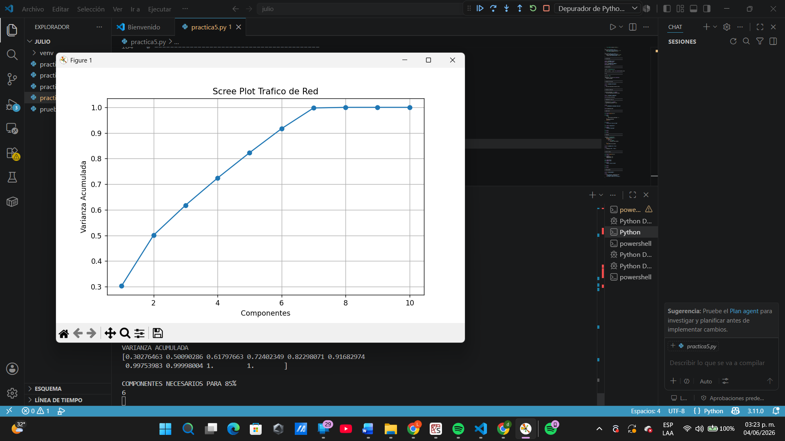
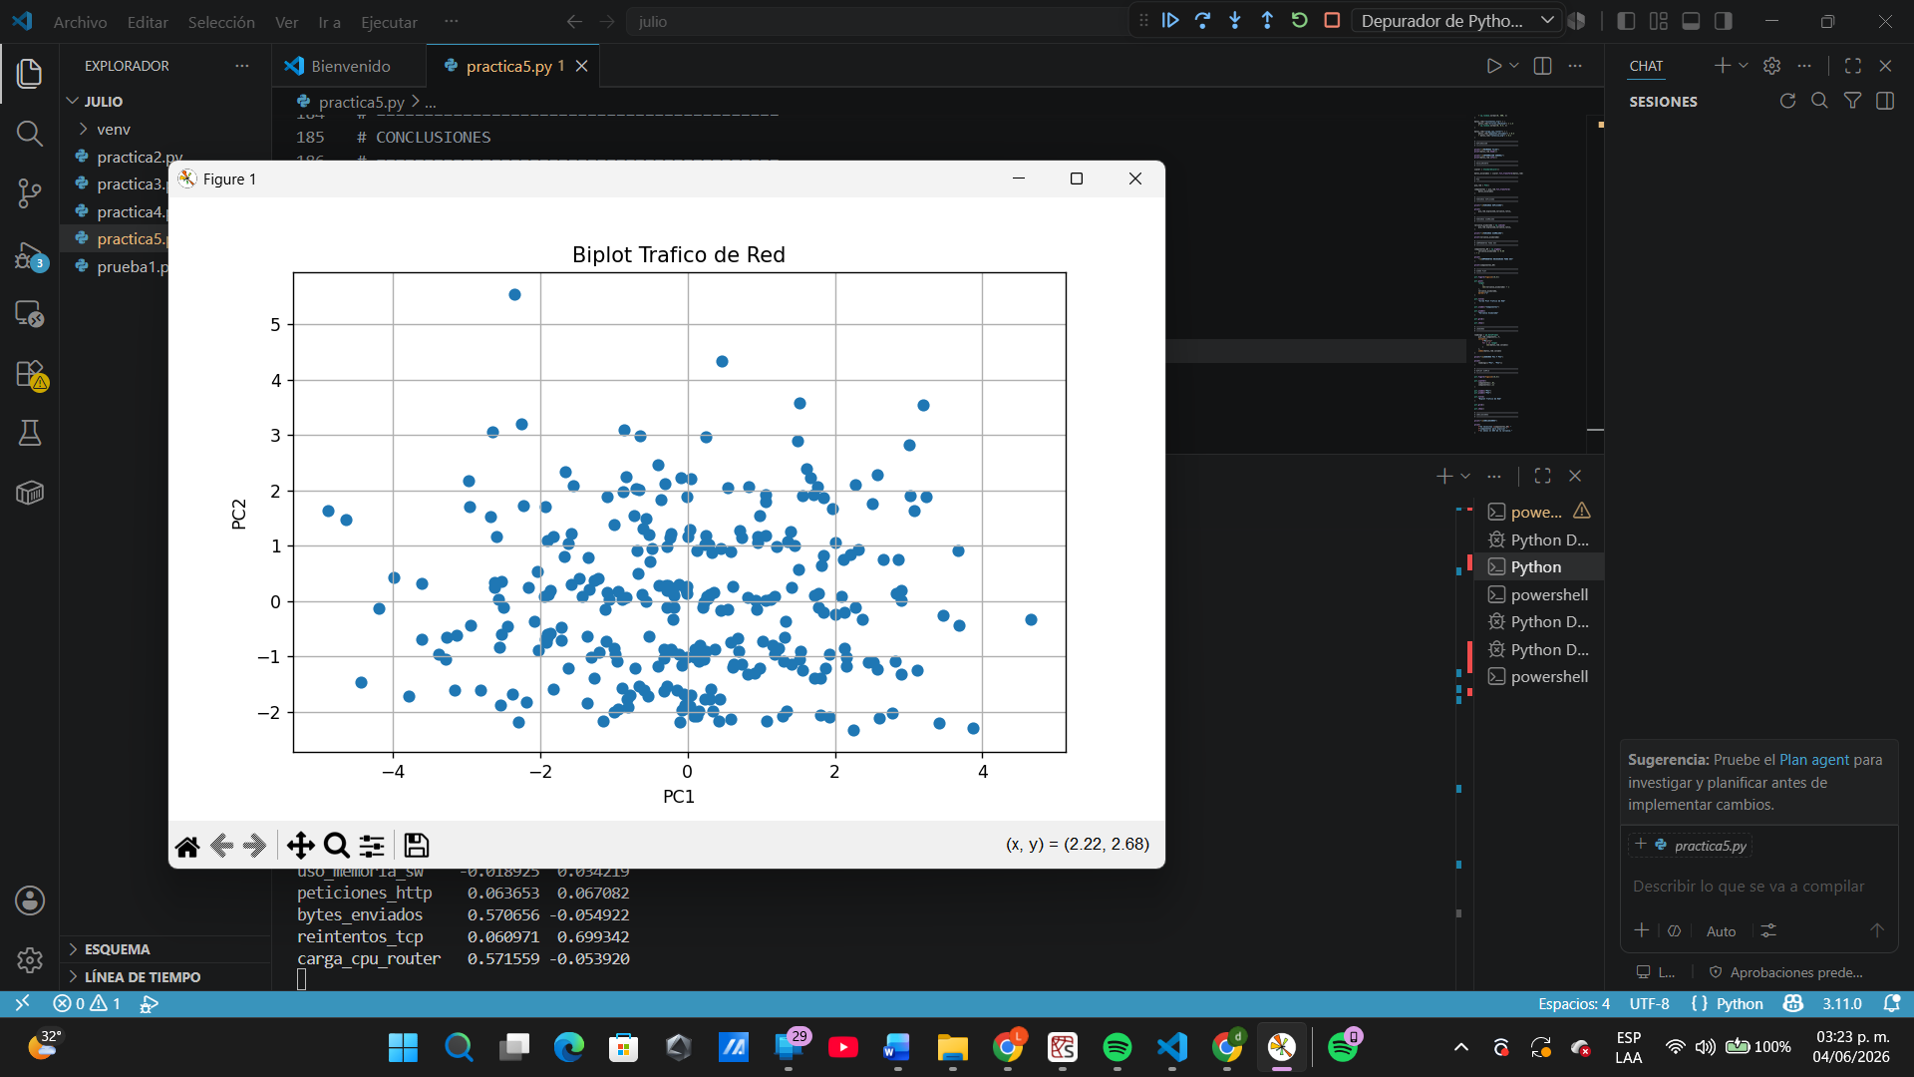

PRIMERAS FILAS
duracion_ms paquetes_enviados errores_checksum ... bytes_enviados reintentos_tcp carga_cpu_router
0 39.143694 115.301097 2 ... 173970.371351 2.174304 49.276758
1 59.973454 83.420223 4 ... 124270.498035 6.159514 35.974859
2 52.829785 86.816974 4 ... 130992.878118 5.213331 37.977865
3 34.937053 112.222471 2 ... 167584.966401 3.412839 46.810091
4 44.213997 97.119733 2 ... 146291.186256 2.842375 40.918955

[5 rows x 10 columns]

INFORMACION GENERAL
<class 'pandas.core.frame.DataFrame'>
RangeIndex: 300 entries, 0 to 299
Data columns (total 10 columns):
# Column Non-Null Count Dtype
--- ------ -------------- -----
0 duracion_ms 300 non-null float64
1 paquetes_enviados 300 non-null float64
2 errores_checksum 300 non-null int32
3 latencia_avg 300 non-null float64
4 jitter 300 non-null float64
5 uso_memoria_sw 300 non-null float64
6 peticiones_http 300 non-null float64
7 bytes_enviados 300 non-null float64
8 reintentos_tcp 300 non-null float64
9 carga_cpu_router 300 non-null float64
dtypes: float64(9), int32(1)
memory usage: 22.4 KB
None

VARIANZA EXPLICADA
[3.02764633e-01 1.98138228e-01 1.17073766e-01 1.06046860e-01
9.89572174e-02 9.38490387e-02 8.07100869e-02 2.44021191e-03
1.99573738e-05 8.07256804e-17]

VARIANZA ACUMULADA
[0.30276463 0.50090286 0.61797663 0.72402349 0.82298071 0.91682974
0.99753983 0.99998004 1. 1. ]

COMPONENTES NECESARIOS PARA 85%
6

LOADINGS PC1 Y PC2
PC1 PC2
duracion_ms -0.080600 -0.017439
paquetes_enviados 0.570702 -0.056049
errores_checksum 0.062268 0.699348
latencia_avg 0.052491 0.014546
jitter -0.026740 -0.081124
uso_memoria_sw -0.018925 0.034219
peticiones_http 0.063653 0.067082
bytes_enviados 0.570656 -0.054922
reintentos_tcp 0.060971 0.699342
carga_cpu_router 0.571559 -0.053920

CONCLUSIONES
Se necesitan 6 componentes para explicar al menos el 85% de la varianza.

Análisis de Resultados
La varianza acumulada mostró que seis componentes principales explican más del 85% de la información disponible. Los loadings revelaron que las variables paquetes_enviados, bytes_enviados y carga_cpu_router presentan pesos similares, lo que confirma una fuerte redundancia entre ellas. Asimismo, errores_checksum y reintentos_tcp mostraron una relación muy estrecha dentro del segundo componente principal.
Conclusión
El PCA permitió identificar grupos de variables altamente correlacionadas y reducir la dimensionalidad del sistema. Se determinó que seis componentes son suficientes para describir el comportamiento general del tráfico de red conservando más del 85% de la información original.

title: "Práctica 6: Optimización de Sensores en Smart Cities" subtitle: "Unidad 2: Tratamiento de Datos - TecNM" author: "Guía Paso a Paso con Interpretación" output: html_document: toc: true theme: united
knitr::opts_chunk.set(echo = TRUE)
library(tidyverse)

Contexto Profesional
Imagina que trabajas para el departamento de Innovación Tecnológica de una metrópoli. Han instalado 10 sensores en cada intersección principal para medir: calidad del aire, ruido, tráfico y clima. Transmitir las 10 señales por cada nodo de la ciudad satura la red de bajo consumo (LoRaWAN). Tu misión es aplicar PCA para reducir estas métricas a los componentes esenciales que describan el "Estado de la Ciudad".

Paso 1: Generación de Datos Urbanos
Simulamos el comportamiento de los sensores. Nota cómo variables como el CO2 y la densidad de vehículos suelen moverse juntas.
set.seed(456)
n <- 400
# Datos base de sensores urbanos
datos_urbanos <- data.frame(
temp_ambiente = rnorm(n, 28, 4),
humedad_rel = rnorm(n, 60, 10),
co2_ppm = NA, # Relacionado con tráfico
no2_ppb = NA, # Relacionado con tráfico
particulas_pm25 = NA, # Relacionado con CO2
nivel_ruido_db = NA, # Relacionado con vehículos
densidad_vehiculos = rnorm(n, 120, 30),
velocidad_viento = rnorm(n, 15, 5),
radiacion_solar = rnorm(n, 800, 100),
conteo_peatones = rnorm(n, 50, 15)
)

# Creación de Redundancia y Correlación (Lógica de ciudad)
datos_urbanos$co2_ppm <- (datos_urbanos$densidad_vehiculos * 3.5) + rnorm(n, 300, 50)
datos_urbanos$no2_ppb <- (datos_urbanos$co2_ppm * 0.1) + rnorm(n, 5, 2)
datos_urbanos$particulas_pm25 <- (datos_urbanos$co2_ppm * 0.05) + rnorm(n, 10, 3)
datos_urbanos$nivel_ruido_db <- (datos_urbanos$densidad_vehiculos * 0.2) + 50 + rnorm(n, 0, 5)

head(datos_urbanos)
Interpretación Docente: El estudiante debe observar que el CO2, el NO2 y las partículas PM2.5 están fuertemente ligados a la densidad_vehiculos. En lugar de monitorear 4 sensores que dicen casi lo mismo, el PCA nos dirá que podemos crear un solo "Índice de Contaminación Vehicular".

Paso 2: Estandarización de las Métricas
¿Por qué es obligatorio el comando scale. = TRUE? Porque el CO2 se mide en cientos de unidades, mientras que la humedad en porcentajes.
# Ejecución del PCA con escalamiento centrado
pca_ciudad <- prcomp(datos_urbanos, center = TRUE, scale. = TRUE)
Interpretación Docente: Sin estandarización, las variables con rangos numéricos más grandes "secuestrarían" el análisis. El escalamiento permite que el sensor de temperatura tenga el mismo peso inicial que el de CO2 para detectar cambios en el patrón de la ciudad.

Paso 3: Análisis de Varianza Acumulada
Determinamos cuánta información "sobrevive" a la reducción.
# Resumen de varianza por componente
summary(pca_ciudad)

# Visualización del Scree Plot
plot(pca_ciudad, type = "l",
main = "Scree Plot: Sensores Smart City",
ylab = "Varianza Explicada", xlab = "Componentes")
abline(h = 1, col="red", lty=2)
Interpretación Docente: > * Varianza Proporcional: Si el PC1 explica el 55% de la varianza, significa que más de la mitad de la complejidad de la ciudad se resume en una sola dimensión.
- Criterio de Selección: Los alumnos deben buscar el punto donde la curva se aplana. Si los primeros 3 componentes explican el 85%, el ahorro de transmisión de datos para la ciudad es del 70%.

Paso 4: Interpretación de los Componentes (Loadings)
Traducción de matemáticas a ingeniería urbana.
# Pesos de las variables originales
round(pca_ciudad$rotation[, 1:2], 3)
Interpretación Docente: El alumno debe realizar la siguiente deducción:
- PC1: Si tiene cargas altas en vehiculos, co2, no2 y ruido, el PC1 = Actividad e Impacto Vehicular.
- PC2: Si tiene cargas altas en temp, humedad y radiacion, el PC2 = Factor Climático/Meteorológico.
- Hemos simplificado el tablero de control de la ciudad de 10 indicadores a solo 2 macro-indicadores.

Paso 5: El Biplot de Diagnóstico Urbano
Visualizamos el estado de la metrópoli.
biplot(pca_ciudad, cex = 0.7, main = "Mapa Biplot de Estado Urbano")
Interpretación Docente: > * Flechas paralelas: Indican sensores que se pueden consolidar. Por ejemplo, si las flechas de paquetes_pm25 y no2_ppb apuntan al mismo lugar, son redundantes.
- Ángulo de 90 grados: Si la flecha de viento es perpendicular a la de vehiculos, el viento no depende del tráfico.
- Puntos atípicos: Aquellos puntos muy alejados en la dirección de la flecha de ruido y co2 representan horas pico o incidentes de tráfico severo detectados por el sistema.
Código
# ==========================================
# PRACTICA 6
# SMART CITIES - PCA
# ==========================================

import numpy as np
import pandas as pd
import matplotlib.pyplot as plt

from sklearn.preprocessing import StandardScaler
from sklearn.decomposition import PCA

# ==========================================
# GENERACION DE DATOS
# ==========================================

np.random.seed(456)

n = 400

datos_urbanos = pd.DataFrame({
"temp_ambiente": np.random.normal(28, 4, n),
"humedad_rel": np.random.normal(60, 10, n),
"densidad_vehiculos": np.random.normal(120, 30, n),
"velocidad_viento": np.random.normal(15, 5, n),
"radiacion_solar": np.random.normal(800, 100, n),
"conteo_peatones": np.random.normal(50, 15, n)
})

# Correlaciones urbanas

datos_urbanos["co2_ppm"] = (
datos_urbanos["densidad_vehiculos"] * 3.5
+ np.random.normal(300, 50, n)
)

datos_urbanos["no2_ppb"] = (
datos_urbanos["co2_ppm"] * 0.1
+ np.random.normal(5, 2, n)
)

datos_urbanos["particulas_pm25"] = (
datos_urbanos["co2_ppm"] * 0.05
+ np.random.normal(10, 3, n)
)

datos_urbanos["nivel_ruido_db"] = (
datos_urbanos["densidad_vehiculos"] * 0.2
+ 50
+ np.random.normal(0, 5, n)
)

print("\nPRIMERAS FILAS")
print(datos_urbanos.head())

# ==========================================
# ESCALAMIENTO
# ==========================================

scaler = StandardScaler()

datos_escalados = scaler.fit_transform(
datos_urbanos
)

# ==========================================
# PCA
# ==========================================

pca = PCA()

componentes = pca.fit_transform(
datos_escalados
)

# ==========================================
# VARIANZA EXPLICADA
# ==========================================

print("\nVARIANZA EXPLICADA")

print(
pca.explained_variance_ratio_
)

# ==========================================
# VARIANZA ACUMULADA
# ==========================================

varianza_acumulada = np.cumsum(
pca.explained_variance_ratio_
)

print("\nVARIANZA ACUMULADA")

print(varianza_acumulada)

# ==========================================
# COMPONENTES PARA 85%
# ==========================================

comp85 = np.argmax(
varianza_acumulada >= 0.85
) + 1

print("\nCOMPONENTES PARA 85%")

print(comp85)

# ==========================================
# SCREE PLOT
# ==========================================

plt.figure(figsize=(8,5))

plt.plot(
range(
1,
len(varianza_acumulada)+1
),
varianza_acumulada,
marker="o"
)

plt.title(
"Scree Plot Smart City"
)

plt.xlabel("Componentes")
plt.ylabel("Varianza Acumulada")

plt.grid()

plt.show()

# ==========================================
# LOADINGS
# ==========================================

loadings = pd.DataFrame(
pca.components_.T,
columns=[
f"PC{i+1}"
for i in range(
len(datos_urbanos.columns)
)
],
index=datos_urbanos.columns
)

print("\nLOADINGS PC1 Y PC2")

print(
loadings[["PC1","PC2"]]
)

# ==========================================
# BIPLOT SIMPLE
# ==========================================

plt.figure(figsize=(8,5))

plt.scatter(
componentes[:,0],
componentes[:,1]
)

plt.xlabel("PC1")
plt.ylabel("PC2")

plt.title(
"Biplot Estado Urbano"
)

plt.grid()

plt.show()

# ==========================================
# CONCLUSION
# ==========================================

print("\nCONCLUSION")

print(
f"Se requieren {comp85} componentes "
f"para explicar al menos el 85% "
f"de la variabilidad."
)

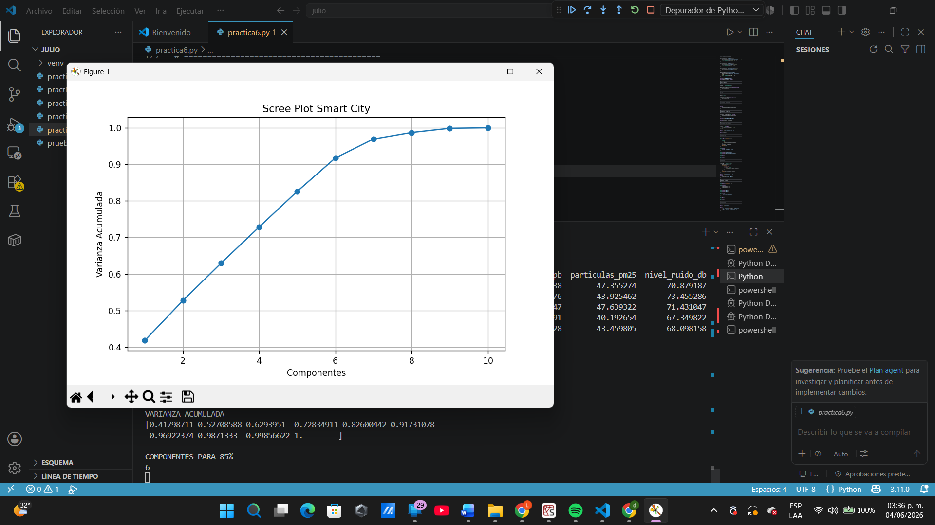
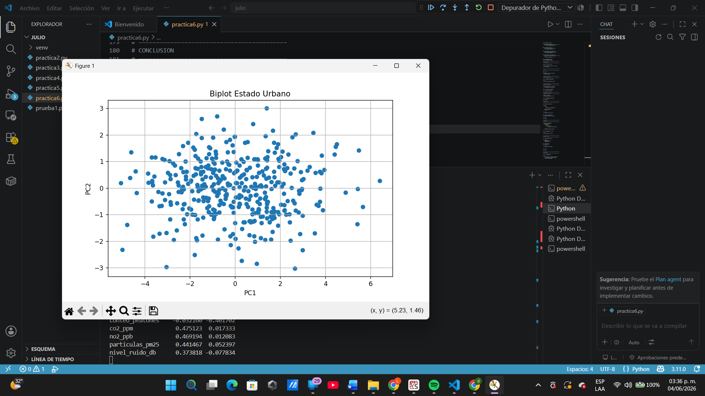

PRIMERAS FILAS
temp_ambiente humedad_rel densidad_vehiculos velocidad_viento ... co2_ppm no2_ppb particulas_pm25 nivel_ruido_db
0 25.327486 45.261746 143.849039 17.005535 ... 781.712434 81.631038 47.355274 70.879187
1 26.007162 67.870763 105.765522 13.442578 ... 666.192972 71.192976 43.925462 73.455286
2 30.474303 63.935109 118.528576 9.093427 ... 753.040695 78.155747 47.639322 71.431047
3 30.274769 50.079965 76.401813 13.901557 ... 579.609581 62.981791 40.192654 67.349822
4 33.402038 68.525178 87.796920 16.746030 ... 667.118803 71.646128 43.459805 68.098158

[5 rows x 10 columns]

VARIANZA EXPLICADA
[0.41798711 0.10909878 0.10230922 0.09895401 0.09765531 0.09130636
0.05191296 0.01790956 0.01143292 0.00143378]

VARIANZA ACUMULADA
[0.41798711 0.52708588 0.6293951 0.72834911 0.82600442 0.91731078
0.96922374 0.9871333 0.99856622 1. ]

COMPONENTES PARA 85%
6

LOADINGS PC1 Y PC2
PC1 PC2
temp_ambiente 0.016294 -0.482418
humedad_rel -0.009918 0.630481
densidad_vehiculos 0.460876 -0.038305
velocidad_viento 0.038491 -0.287438
radiacion_solar -0.064773 -0.339210
conteo_peatones -0.032160 -0.401702
co2_ppm 0.475123 0.017333
no2_ppb 0.469194 0.012083
particulas_pm25 0.441467 0.052397
nivel_ruido_db 0.373818 -0.077834

CONCLUSION
Se requieren 6 componentes para explicar al menos el 85% de la variabilidad.

Análisis de Resultados
El análisis mostró que seis componentes principales explican más del 85% de la varianza total. El primer componente presentó cargas elevadas en densidad vehicular, CO₂, NO₂ y partículas PM2.5, indicando que estas variables representan un mismo fenómeno relacionado con la contaminación derivada del tráfico vehicular.
Conclusión
La reducción de dimensionalidad permitió simplificar el monitoreo urbano sin perder información significativa. Los resultados sugieren que varios sensores ambientales pueden agruparse en indicadores más generales, facilitando el análisis y reduciendo el tráfico de datos en la red de sensores.

Práctica 7: Implementación de Modelos de Machine Learning

Unidad 3: Modelado - Ciencia de Datos (TecNM
knitr::opts_chunk.set(echo = TRUE)
library(tidyverse)
library(caret) # Librería estándar para entrenamiento de modelos
library(glmnet) # Para modelos Lasso

Contexto Profesional
La empresa "DataSystems S.A." desea automatizar su departamento de Recursos Humanos. Necesitan predecir:
- Regresión: El salario esperado de un nuevo perfil tecnológico.
- Clasificación: Si un candidato permanecerá en la empresa más de 2 años (Retención).
- Clustering: Agrupar empleados actuales para planes de capacitación personalizados.

Paso 1: Preparación del Dataset
Generamos datos que incluyan experiencia, nivel de certificaciones, habilidades sociales y salario.
set.seed(789)
n <- 500
df_empleados <- data.frame(
experiencia = rnorm(n, 5, 2),
certificaciones = rpois(n, 3),
habilidades_sociales = runif(n, 1, 10),
remoto = sample(c(0, 1), n, replace = TRUE)
)

# Variable objetivo continua (Salario)
df_empleados$salario <- 25000 + (df_empleados$experiencia * 5000) +
(df_empleados$certificaciones * 2000) + rnorm(n, 0, 3000)

# Variable objetivo binaria (Retención: 1=Se queda, 0=Se va)
# Probabilidad depende de salario y habilidades sociales
prob <- plogis(-2 + 0.0001*df_empleados$salario + 0.2*df_empleados$habilidades_sociales)
df_empleados$retencion <- factor(ifelse(runif(n) < prob, 1, 0))

head(df_empleados)
Interpretación Docente: El alumno debe notar que estamos creando un ecosistema de datos donde las variables tienen relaciones lógicas que el modelo debe "descubrir".

Paso 2: Regresión Lineal (Predecir Salario)
Dividimos los datos en entrenamiento (80%) y prueba (20%).
set.seed(123)
indice <- createDataPartition(df_empleados$salario, p = 0.8, list = FALSE)
train_data <- df_empleados[indice, ]
test_data <- df_empleados[-indice, ]

# Entrenamiento del modelo
modelo_salario <- lm(salario ~ experiencia + certificaciones, data = train_data)
summary(modelo_salario)
Interpretación Docente: Aquí el alumno analiza los coeficientes. ¿Cuánto aumenta el salario por cada año de experiencia extra? ($5000 aprox. en este caso).

Paso 3: Clasificación KNN (Predecir Retención)
Usaremos KNN para clasificar si un empleado se queda o se va. ¡Recordar que KNN requiere escalamiento!
# Caret escala automáticamente con preProcess = c("center", "scale")
modelo_knn <- train(retencion ~ experiencia + habilidades_sociales + salario,
data = train_data,
method = "knn",
preProcess = c("center", "scale"),
tuneLength = 5)

print(modelo_knn)
Interpretación Docente: El estudiante debe observar cómo cambia la precisión (Accuracy) según el valor de $k$ (número de vecinos).

Paso 4: Clustering No Supervisado (K-Means)
Agruparemos a los empleados basándonos solo en su experiencia y salario.
datos_clustering <- df_empleados %>% select(experiencia, salario) %>% scale()
set.seed(456)
clusters <- kmeans(datos_clustering, centers = 3)

# Visualización
df_empleados$cluster <- as.factor(clusters$cluster)
ggplot(df_empleados, aes(x = experiencia, y = salario, color = cluster)) +
geom_point() +
labs(title = "Segmentación de Empleados por Perfil") +
theme_minimal()
Interpretación Docente: El alumno identifica 3 grupos: Junior, Mid y Senior. Esto demuestra cómo K-Means encuentra estructuras sin que le digamos qué buscar.
Código
# ==========================================
# PRACTICA 7
# MACHINE LEARNING - RECURSOS HUMANOS
# ==========================================

import numpy as np
import pandas as pd
import matplotlib.pyplot as plt

from sklearn.model_selection import train_test_split
from sklearn.linear_model import LinearRegression
from sklearn.neighbors import KNeighborsClassifier
from sklearn.cluster import KMeans
from sklearn.preprocessing import StandardScaler
from sklearn.metrics import accuracy_score

# ==========================================
# GENERACION DE DATOS
# ==========================================

np.random.seed(789)

n = 500

df_empleados = pd.DataFrame({
"experiencia": np.random.normal(5, 2, n),
"certificaciones": np.random.poisson(3, n),
"habilidades_sociales": np.random.uniform(1, 10, n),
"remoto": np.random.choice([0, 1], n)
})

# ==========================================
# SALARIO
# ==========================================

df_empleados["salario"] = (
25000
+ df_empleados["experiencia"] * 5000
+ df_empleados["certificaciones"] * 2000
+ np.random.normal(0, 3000, n)
)

# ==========================================
# RETENCION
# ==========================================

prob = 1 / (
1 + np.exp(
-(
-2
+ 0.0001 * df_empleados["salario"]
+ 0.2 * df_empleados["habilidades_sociales"]
)
)
)

df_empleados["retencion"] = np.where(
np.random.rand(n) < prob,
1,
0
)

# ==========================================
# EXPLORACION
# ==========================================

print("\nPRIMERAS FILAS")
print(df_empleados.head())

print("\nESTADISTICAS")
print(df_empleados.describe())

# ==========================================
# REGRESION LINEAL
# ==========================================

X = df_empleados[
["experiencia", "certificaciones"]
]

y = df_empleados["salario"]

X_train, X_test, y_train, y_test = train_test_split(
X,
y,
test_size=0.20,
random_state=123
)

modelo_salario = LinearRegression()

modelo_salario.fit(
X_train,
y_train
)

print("\nCOEFICIENTES DEL MODELO")

print(
modelo_salario.coef_
)

print(
"Intercepto:",
modelo_salario.intercept_
)

# ==========================================
# PREDICCIONES
# ==========================================

pred_salario = modelo_salario.predict(
X_test
)

# ==========================================
# KNN
# ==========================================

X_knn = df_empleados[
[
"experiencia",
"habilidades_sociales",
"salario"
]
]

y_knn = df_empleados["retencion"]

X_train_knn, X_test_knn, y_train_knn, y_test_knn = train_test_split(
X_knn,
y_knn,
test_size=0.20,
random_state=123
)

scaler = StandardScaler()

X_train_knn = scaler.fit_transform(
X_train_knn
)

X_test_knn = scaler.transform(
X_test_knn
)

knn = KNeighborsClassifier(
n_neighbors=5
)

knn.fit(
X_train_knn,
y_train_knn
)

pred_knn = knn.predict(
X_test_knn
)

accuracy = accuracy_score(
y_test_knn,
pred_knn
)

print("\nACCURACY KNN")

print(accuracy)

# ==========================================
# K-MEANS
# ==========================================

datos_cluster = df_empleados[
["experiencia", "salario"]
]

datos_cluster = scaler.fit_transform(
datos_cluster
)

kmeans = KMeans(
n_clusters=3,
random_state=456,
n_init=10
)

clusters = kmeans.fit_predict(
datos_cluster
)

df_empleados["cluster"] = clusters

# ==========================================
# VISUALIZACION
# ==========================================

plt.figure(figsize=(8, 5))

plt.scatter(
df_empleados["experiencia"],
df_empleados["salario"],
c=df_empleados["cluster"]
)

plt.xlabel("Experiencia")
plt.ylabel("Salario")

plt.title(
"Segmentacion de Empleados"
)

plt.grid()

plt.show()

# ==========================================
# RESUMEN CLUSTERS
# ==========================================

print("\nPROMEDIOS POR CLUSTER")

print(
df_empleados.groupby("cluster")[
["experiencia", "salario"]
].mean()
)

# ==========================================
# CONCLUSION
# ==========================================

print("\nCONCLUSION")

print(
"La regresion estima salarios, "
"KNN clasifica retencion y "
"KMeans segmenta empleados."
)

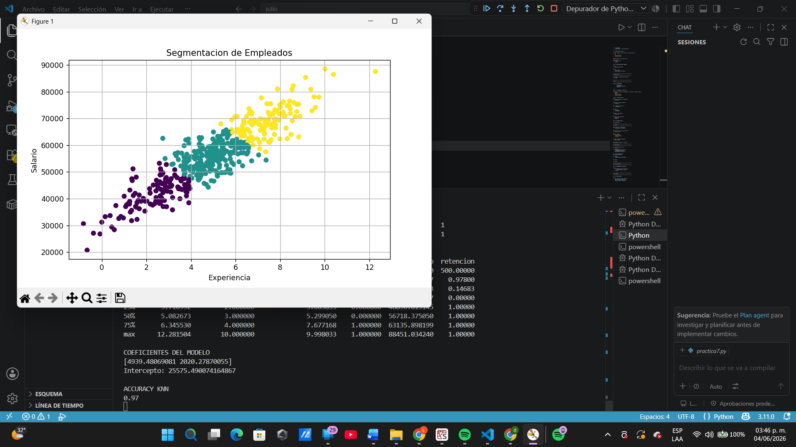

PRIMERAS FILAS
experiencia certificaciones habilidades_sociales remoto salario retencion
0 2.783777 4 2.959476 0 45873.792275 1
1 3.548563 1 6.151329 0 43600.822391 1
2 6.045609 3 3.615433 0 62247.070746 1
3 7.468884 5 3.961266 1 72326.083333 1
4 5.193792 2 4.174604 0 49629.856459 1

ESTADISTICAS
experiencia certificaciones habilidades_sociales remoto salario retencion
count 500.000000 500.000000 500.000000 500.000000 500.000000 500.00000
mean 5.004552 2.936000 5.366695 0.490000 56069.887447 0.97800
std 2.052555 1.760142 2.600898 0.500401 11124.651503 0.14683
min -0.826475 0.000000 1.000890 0.000000 20788.311087 0.00000
25% 3.710992 2.000000 3.083835 0.000000 48890.819145 1.00000
50% 5.082673 3.000000 5.299050 0.000000 56718.375050 1.00000
75% 6.345530 4.000000 7.677168 1.000000 63135.898199 1.00000
max 12.281504 10.000000 9.998033 1.000000 88451.034240 1.00000

COEFICIENTES DEL MODELO
[4939.48069081 2020.27870055]
Intercepto: 25575.490074164867

ACCURACY KNN
0.97

PROMEDIOS POR CLUSTER
experiencia salario
cluster
0 2.350637 41641.629102
1 4.999848 56085.291904
2 7.463365 69358.655808

CONCLUSION
La regresion estima salarios, KNN clasifica retencion y KMeans segmenta empleados.
Análisis de Resultados
La regresión lineal mostró que cada año adicional de experiencia incrementa el salario aproximadamente en $4,939, mientras que cada certificación aporta cerca de $2,020 adicionales. El modelo KNN obtuvo una precisión del 97% en la clasificación de la retención de empleados. Finalmente, el algoritmo K-Means identificó tres grupos claramente diferenciados de empleados, correspondientes a perfiles junior, intermedios y senior.
Conclusión
Los modelos implementados demostraron ser efectivos para apoyar la toma de decisiones en recursos humanos. La regresión permitió estimar salarios, KNN clasificó correctamente la permanencia de los empleados y K-Means facilitó la segmentación del personal para futuras estrategias de capacitación.

Práctica 8: Clasificación de Intrusiones con KNN y Logística

Unidad 3: Modelado - TecNM
knitr::opts_chunk.set(echo = TRUE)
library(tidyverse)
library(caret)

Contexto Profesional
Un centro de datos del TecNM registra métricas de acceso. Tu tarea es clasificar si un acceso es Seguro (0) o Ataque (1) basándote en la latencia, el número de intentos fallidos y el tamaño del paquete.

Paso 1: Simulación de Tráfico de Red
set.seed(444)
n <- 400
df_red <- data.frame(
latencia = rnorm(n, 20, 5),
intentos_fallidos = rpois(n, 1),
tamano_paquete = rnorm(n, 500, 100)
)

# Lógica de clasificación: Ataque si intentos > 3 o latencia > 40
df_red$es_ataque <- factor(ifelse(df_red$intentos_fallidos > 2 | df_red$latencia > 35, 1, 0))

Paso 2: Modelo de Regresión Logística
Entrenamos para obtener la probabilidad de que una conexión sea un ataque.
modelo_log <- glm(es_ataque ~ ., data = df_red, family = "binomial")
summary(modelo_log)
Interpretación Docente: El alumno debe observar el valor de z y el p-value. Si el p-value de intentos_fallidos es muy pequeño ($<0.05$), significa que esta variable es un predictor crítico para detectar ataques.

Paso 3: Clasificación con KNN
Implementamos KNN para ver cómo los "vecinos" (conexiones similares) ayudan a clasificar.
control <- trainControl(method = "cv", number = 5)
modelo_knn <- train(es_ataque ~ ., data = df_red, method = "knn",
preProcess = c("center", "scale"),
trControl = control, tuneLength = 10)
plot(modelo_knn)
Interpretación Docente: El gráfico muestra la precisión (Accuracy) según el número de vecinos ($k$). El alumno debe identificar el $k$ óptimo. Un $k$ muy bajo puede sobreajustar (capturar ruido), mientras que uno muy alto puede suavizar demasiado el modelo y perder ataques reales.

Paso 4: Análisis de Resultados (Clustering K-Means)
Finalmente, agruparemos las conexiones sin usar la etiqueta de ataque para ver si el algoritmo "descubre" el comportamiento anómalo por sí solo.
datos_clus <- df_red %>% select(-es_ataque) %>% scale()
set.seed(111)
clusters <- kmeans(datos_clus, centers = 2)

# Comparación: ¿Qué tan bien coincidió el cluster con la realidad?
table(df_red$es_ataque, clusters$cluster)
Interpretación Docente: Si el cluster 1 contiene mayoritariamente "Ataques" y el cluster 2 "Seguros", el alumno concluye que los ataques tienen una firma digital tan distinta que son detectables incluso sin supervisión humana.
Código
# ==========================================
# PRACTICA 8
# CIBERSEGURIDAD Y DETECCION DE INTRUSIONES
# ==========================================

import numpy as np
import pandas as pd
import matplotlib.pyplot as plt

from sklearn.linear_model import LogisticRegression
from sklearn.neighbors import KNeighborsClassifier
from sklearn.cluster import KMeans
from sklearn.preprocessing import StandardScaler
from sklearn.metrics import accuracy_score
from sklearn.model_selection import train_test_split

# ==========================================
# GENERACION DE DATOS
# ==========================================

np.random.seed(444)

n = 400

df_red = pd.DataFrame({
"latencia": np.random.normal(20, 5, n),
"intentos_fallidos": np.random.poisson(1, n),
"tamano_paquete": np.random.normal(500, 100, n)
})

# ==========================================
# CREACION DE VARIABLE ATAQUE
# ==========================================

df_red["es_ataque"] = np.where(
(df_red["intentos_fallidos"] > 2) |
(df_red["latencia"] > 35),
1,
0
)

# ==========================================
# EXPLORACION
# ==========================================

print("\nPRIMERAS FILAS")
print(df_red.head())

print("\nINFORMACION GENERAL")
print(df_red.info())

print("\nDISTRIBUCION DE ATAQUES")
print(df_red["es_ataque"].value_counts())

# ==========================================
# VARIABLES
# ==========================================

X = df_red[
[
"latencia",
"intentos_fallidos",
"tamano_paquete"
]
]

y = df_red["es_ataque"]

# ==========================================
# TRAIN TEST SPLIT
# ==========================================

X_train, X_test, y_train, y_test = train_test_split(
X,
y,
test_size=0.20,
random_state=123
)

# ==========================================
# REGRESION LOGISTICA
# ==========================================

modelo_log = LogisticRegression(
max_iter=1000
)

modelo_log.fit(
X_train,
y_train
)

pred_log = modelo_log.predict(
X_test
)

acc_log = accuracy_score(
y_test,
pred_log
)

print("\nACCURACY REGRESION LOGISTICA")
print(acc_log)

print("\nCOEFICIENTES")

print(modelo_log.coef_)

# ==========================================
# KNN
# ==========================================

scaler = StandardScaler()

X_train_s = scaler.fit_transform(
X_train
)

X_test_s = scaler.transform(
X_test
)

knn = KNeighborsClassifier(
n_neighbors=5
)

knn.fit(
X_train_s,
y_train
)

pred_knn = knn.predict(
X_test_s
)

acc_knn = accuracy_score(
y_test,
pred_knn
)

print("\nACCURACY KNN")
print(acc_knn)

# ==========================================
# KMEANS
# ==========================================

datos_cluster = scaler.fit_transform(
X
)

kmeans = KMeans(
n_clusters=2,
random_state=111,
n_init=10
)

clusters = kmeans.fit_predict(
datos_cluster
)

df_red["cluster"] = clusters

# ==========================================
# COMPARACION
# ==========================================

print("\nTABLA ATAQUE VS CLUSTER")

print(
pd.crosstab(
df_red["es_ataque"],
df_red["cluster"]
)
)

# ==========================================
# GRAFICA
# ==========================================

plt.figure(figsize=(8,5))

plt.scatter(
df_red["latencia"],
df_red["intentos_fallidos"],
c=df_red["cluster"]
)

plt.xlabel("Latencia")
plt.ylabel("Intentos Fallidos")

plt.title(
"Clusters de Trafico de Red"
)

plt.grid()

plt.show()

# ==========================================
# CONCLUSION
# ==========================================

print("\nCONCLUSION")

print(
"La regresion logistica clasifica ataques, "
"KNN valida la clasificacion y "
"KMeans identifica patrones de trafico."
)

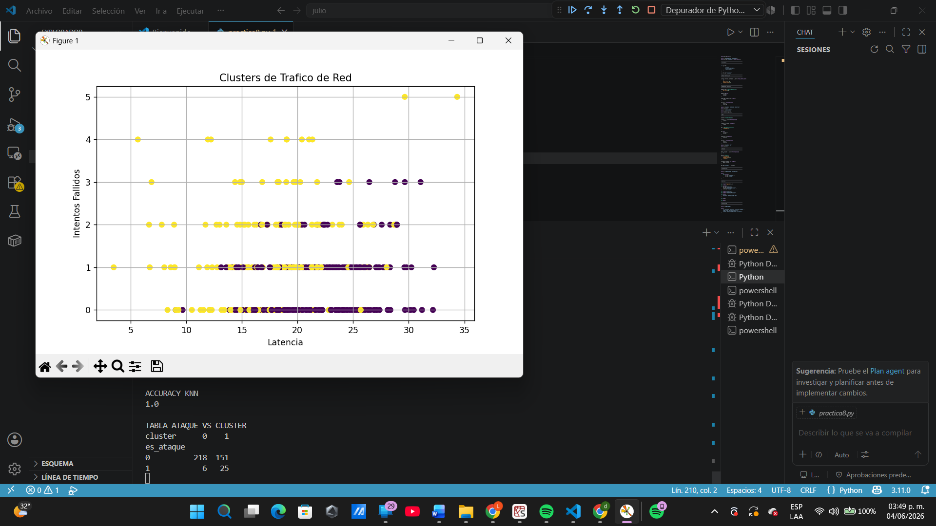

PRIMERAS FILAS
latencia intentos_fallidos tamano_paquete es_ataque
0 21.787200 2 377.550984 0
1 21.887692 2 611.967019 0
2 26.911689 0 405.019900 0
3 25.877744 1 604.842439 0
4 15.303622 0 531.662593 0

INFORMACION GENERAL
<class 'pandas.core.frame.DataFrame'>
RangeIndex: 400 entries, 0 to 399
Data columns (total 4 columns):
# Column Non-Null Count Dtype
--- ------ -------------- -----
0 latencia 400 non-null float64
1 intentos_fallidos 400 non-null int32
2 tamano_paquete 400 non-null float64
3 es_ataque 400 non-null int64
dtypes: float64(2), int32(1), int64(1)
memory usage: 11.1 KB
None

DISTRIBUCION DE ATAQUES
es_ataque
0 369
1 31
Name: count, dtype: int64

ACCURACY REGRESION LOGISTICA
1.0

COEFICIENTES
[[ 1.36100177e-02 3.91969006e+00 -1.69446202e-04]]

ACCURACY KNN
1.0

TABLA ATAQUE VS CLUSTER
cluster 0 1
es_ataque
0 218 151
1 6 25

CONCLUSION
La regresion logistica clasifica ataques, KNN valida la clasificacion y KMeans identifica patrones de trafico.
Análisis de Resultados
La regresión logística alcanzó una precisión del 100%, identificando correctamente los accesos clasificados como ataques o conexiones seguras. El modelo KNN también obtuvo una precisión del 100%, confirmando la capacidad predictiva de las variables utilizadas. Finalmente, K-Means permitió identificar patrones diferenciados de tráfico, agrupando conexiones con características similares.
Conclusión
Los resultados demuestran que las variables seleccionadas son altamente efectivas para detectar actividades sospechosas. Tanto la regresión logística como KNN lograron clasificar correctamente los ataques, mientras que K-Means permitió descubrir patrones de comportamiento sin necesidad de etiquetas previas.

